**政府采购项目**

**采购项目编号：SCZD2025-ZB-0858-001**

**紫阳县中医医院超声乳化仪等眼科设备采购项目（二次）**

**招 标 文 件**

**陕西省采购招标有限责任公司**

**二〇二五年八月**

**目 录**

[第一章 招标公告 1](#_Toc62194292)

[第二章 投标人须知 6](#_Toc62194293)

[（一）投标人须知前附表 6](#_Toc62194294)

[（二）投标人须知 10](#_Toc62194295)

[一、总则 10](#_Toc62194296)

[1.采购人、采购代理机构及投标人 10](#_Toc62194297)

[2.资金来源 11](#_Toc62194298)

[3.投标费用 11](#_Toc62194299)

[4.适用法律 11](#_Toc62194300)

[二、招标文件 11](#_Toc62194301)

[5.招标文件构成 11](#_Toc62194302)

[6.招标文件的澄清与修改 12](#_Toc62194303)

[7.投标截止时间的顺延 12](#_Toc62194304)

[三、投标文件的编制 12](#_Toc62194305)

[8.投标范围及投标文件中标准和计量单位的使用 12](#_Toc62194306)

[9.投标文件组成 13](#_Toc62194307)

[10.证明投标标的的合格性和符合招标文件规定的技术文件 13](#_Toc62194308)

[11.投标报价 13](#_Toc62194309)

[12.投标保证金 13](#_Toc62194310)

[13.投标有效期 13](#_Toc62194311)

[14.投标文件的制作 14](#_Toc62194312)

[四、投标文件的递交 15](#_Toc62194313)

[15.投标文件的加密 15](#_Toc62194314)

[16.投标截止 15](#_Toc62194315)

[17.投标文件的接收、修改与撤回 15](#_Toc62194316)

[五、开标及评标 15](#_Toc62194317)

[18.开标 15](#_Toc62194318)

[19.资格审查及组建评标委员会 16](#_Toc62194319)

[20.投标文件符合性审查与澄清 16](#_Toc62194320)

[21.投标偏离 17](#_Toc62194321)

[22.投标无效 17](#_Toc62194322)

[23.比较与评价 18](#_Toc62194323)

[24.废标 19](#_Toc62194324)

[25.保密要求 19](#_Toc62194325)

[六、确定中标 19](#_Toc62194326)

[26.中标候选人的确定原则及标准 19](#_Toc62194327)

[27.确定中标候选人和中标人 19](#_Toc62194328)

[28.发出中标通知书 19](#_Toc62194329)

[29.告知招标结果 20](#_Toc62194330)

[30.签订合同 20](#_Toc62194331)

[31.履约保证金 20](#_Toc62194332)

[32.预付款 20](#_Toc62194333)

[33.招标代理服务费 20](#_Toc62194334)

[34.政府采购信用担保 21](#_Toc62194335)

[35.廉洁自律规定 25](#_Toc62194336)

[36.人员回避 26](#_Toc62194337)

[37.质疑的提出与接收 26](#_Toc62194338)

[附件1：投标担保函 27](#_Toc62194339)

[附件2：履约担保函格式 28](#_Toc62194340)

[第三章 评标方法和标准 30](#_Toc62194341)

[第四章 拟签订的合同文本 41](#_Toc62194342)

[第五章 采购需求及要求 52](#_Toc62194343)

[第六章 投标文件格式 64](#_Toc62194344)

[一、资格证明文件 66](#_Toc62194345)

[第一部分 身份证明文件 65](#_Toc62194346)

[第二部分 资格证明文件 69](#_Toc62194347)

[二、商务及技术文件 73](#_Toc62194348)

[投标函 73](#_Toc62194349)

[开标一览表 74](#_Toc62194350)

[投标分项报价表 4](#_Toc62194351)6

[技术偏离表 77](#_Toc62194352)

[商务条款偏离表 78](#_Toc62194353)

[中小企业声明函（货物） 79](#_Toc62194354)

[投标人监狱企业声明函 80](#_Toc62194356)

[残疾人福利性单位声明函 81](#_Toc62194357)

[投标人参加政府采购活动承诺书 81](#_Toc62194357)

[符合评分标准要求的商务文件 84](#_Toc62194358)

[投标人须知第10条要求的所有技术文件 85](#_Toc62194359)

[投标方案或技术方案 86](#_Toc62194360)

[业绩一览表 87](#_Toc62194361)

[投标人须知前附表要求的其他文件 88](#_Toc62194362)

第一章 招标公告

**紫阳县中医医院超声乳化仪等眼科设备采购项目招标公告**

###### **项目概况**

超声乳化仪等眼科设备采购项目招标项目的潜在投标人应在全国公共资源交易平台（陕西省·安康市）网站〖首页〉电子交易平台〉陕西政府采购交易系统〉企业端〗获取招标文件，并于2025年09月02日14时00分（北京时间）前递交投标文件。

一、项目基本情况

项目编号：SCZD2025-ZB-858-001

项目名称：超声乳化仪等眼科设备采购项目（二次）

采购方式：公开招标

预算金额：2,950,000.00元

采购需求：

合同包1（超声乳化仪等眼科设备采购项目（二次））

合同包预算金额：2,950,000.00元

合同包最高限价：2,900,000.00元

|  |  |  |  |  |  |  |
| --- | --- | --- | --- | --- | --- | --- |
| **品目号** | **品目名称** | **采购标的** | **数量**  **（单位）** | **技术规格、参数及要求** | **品目预算（元）** | **最高限价（元）** |
| 1-1 | 医用超声波仪器及设备 | 超声乳化仪等医疗设备1批 | 1批 | 详见采购文件 | 2,950,000.00 | 2,900,000.00 |

本合同包不接受联合体投标。

合同履行期限：签订合同后30天内。

二、申请人的资格要求

1、满足《中华人民共和国政府采购法》第二十二条规定；

2、合同包1(超声乳化仪等眼科设备采购项目)落实政府采购政策需满足的资格要求：无，本项目为非专门面向中小企业采购的项目。

3、合同包1(超声乳化仪等眼科设备采购项目)特定资格要求如下：

3.1、投标人在递交投标文件截止时间前被“信用中国”网站（www.creditchina.gov.cn）和中国政府采购网（www.ccgp.gov.cn）上被列入失信被执行人、重大税收违法失信主体、政府采购严重违法失信行为记录名单的，不得参加投标；

3.2、投标人为经销商的应出具医疗器械经营许可证或二类医疗器械备案凭证（投标产品须在其经营范围内）、投标产品属于医疗器械管理的提供医疗器械注册证；投标人为制造厂家应出具医疗器械经营许可证或二类医疗器械备案凭证（投标产品须在其经营范围内），并出具医疗器械生产许可证（投标产品须在其生产范围内）、投标产品属于医疗器械管理的提供医疗器械注册证；

3.3、法定代表人参加的，须提供本人身份证复印件加盖公章；法定代表人授权他人参加的，须提供法定代表人委托授权书原件加盖公章，并提供被授权代表的身份证复印件加盖公章，并提供授权代表本单位证明（养老保险缴纳证明）；

3.4、投标产品为进口产品的，须提供完整的授权链证明材料；

3.5、投标人不得存在下列情形之一：

（1）单位负责人为同一人或者存在直接控股、管理关系的不同投标人，不得参加同一合同包采购活动；

（2）为本项目提供整体设计、规范编制或者项目管理、监理、检测等服务的投标人，不得再参加该采购项目的其他采购活动。

3.6、供应商须在全国公共资源交易中心平台（陕西省·安康市）获取采购文件，未按要求获取采购文件的供应商均无资格参加投标。

三、获取招标文件

时间：2025年08月12日至2025年08月18日，每天上午08:00:00至12:00:00，下午12:00:00至18:00:00（北京时间）

地点：全国公共资源交易平台（陕西省·安康市）网站〖首页〉电子交易平台〉陕西政府采购交易系统〉企业端〗

方式：在线获取

售价：0元

四、提交投标文件截止时间、开标时间和地点

时间：2025年09月02日14时00分00秒（北京时间）

提交投标文件地点：全国公共资源交易中心平台（陕西省·安康市）

开标地点：安康不见面开标大厅系统

五、公告期限

自本公告发布之日起5个工作日。

六、其他补充事宜

1、落实政府采购政策：

1.1《关于进一步加大政府采购支持中小企业力度的通知》（财库〔2022〕19号）、《政府采购促进中小企业发展管理办法》（财库〔2020〕46号）、《财政部 司法部关于政府采购支持监狱企业发展有关问题的通知》（财库〔2014〕68号）、《财政部 民政部 中国残疾人联合会关于促进残疾人就业政府采购政策的通知》（财库〔2017〕141号）。

1.2《国务院办公厅关于建立政府强制采购节能产品制度的通知》（国办发〔2007〕51号）、《财政部 发展改革委 生态环境部 市场监管总局关于调整优化节能产品、环境标志产品政府采购执行机制的通知》（财库〔2019〕9号）、《关于印发环境标志产品政府采购品目清单的通知》（财库〔2019〕18号）、《关于印发节能产品政府采购品目清单的通知》（财库〔2019〕19号）。

1.3《财政部 农业农村部 国家乡村振兴局关于运用政府采购政策支持乡村产业振兴的通知》（财库〔2021〕19 号）、《财政部 农业农村部 国家乡村振兴局 中华全国供销合作总社关于印发<关于深入开展政府采购脱贫地区农副产品工作推进乡村产业振兴的实施意见>的通知》（财库〔2021〕20 号）。

1.4《国家互联网信息办公室 工业和信息化部 公安部 财政部 国家认证认可监督管理委员会关于调整网络安全专用产品安全管理有关事项的公告》（2023年第1号）。

1.5《陕西省财政厅关于加快推进我省中小企业政府采购信用融资工作的通知》（陕财办采〔2020〕15 号）、《陕西省财政厅关于印发<陕西省中小企业政府采购信用融资办法>的通知》（陕财办采〔2018〕23 号）。

1.6《关于扩大政府采购支持绿色建材促进建筑品质提升政策实施范围的通知》（财库〔2022〕35号）、《财政部办公厅 住房城乡建设部办公厅 工业和信息化部办公厅关于印发<政府采购支持绿色建材促进建筑品质提升政策项目实施指南>的通知》（ 财办库〔2023〕52号）。

若享受以上政策优惠的企业，提供相应声明函或品目清单范围内产品的有效认证证书或相关证明。

2、招标文件获取须知：使用捆绑省交易平台的CA锁登录电子交易平台，通过政府采购系统企业端进入，点击我要投标，完善相关投标信息。网上投标确认后在线下载招标文件，未在文件获取时间内从电子交易平台下载招标文件的，无法完成后续流程。

3、本项目采用电子化不见面开标方式，供应商使用数字认证证书（CA锁）对投标文件进行签章、加密、上传、签到、解密。不见面开标系统的签到和投标文件解密事宜请登录全国公共资源交易平台（陕西省·安康市），选择“服务指南”，点击“下载专区”，点击安康市公共资源交易中心不见面开标系统操作手册（投标人）V1.0、安康市公共资源交易不见面开标大厅投标人操作手册（政府采购、新点工程），请供应商仔细阅读操作手册，了解操作流程，熟练掌握不见面开标、不见面询标操作相关事宜，若无法正常投标，供应商自行承担责任。电子投标文件制作软件技术支持热线：400-998-0000；

4、请各投标人获取招标文件后，按照陕西省财政厅《关于政府采供应商注册登记有关事项的通知》要求，通过陕西省政府采购网注册登记加入陕西省政府采购供应商库。

5、项目概况：紫阳县中医医院超声乳化仪等眼科设备采购项目，数量：1批。采购内容包括：超声乳化仪、角膜内皮细胞计...等内容具体参数详见采购文件。（超声乳化仪、角膜内皮细胞计允许采购进口产品，其他产品不允许采购进口产品）

七、对本次招标提出询问，请按以下方式联系。

名称：紫阳县中医医院

地址：安康市紫阳县城关镇新桃村曹家坝

联系方式：0915-4421429

2、采购代理机构信息

名称：陕西省采购招标有限责任公司

地址：陕西省西安市雁塔区锦业路1号都市之门C座9楼

联系方式：029-88497916

3、项目联系方式

项目联系人：雷鹏 薛盼

电 话：029-88497916

陕西省采购招标有限责任公司

2025年08月11日

**第二章** **投标人须知**

**（一）投标人须知前附表**

本表是对投标人须知的具体补充和修改，如有矛盾，应以本表为准。

|  |  |
| --- | --- |
| 条款号 | 内 容 |
| 1.1 | 名称：紫阳县中医医院  地址：安康市紫阳县城关镇新桃村曹家坝  联系方式：0915-4421429 |
| 1.2 | 采购代理机构：陕西省采购招标有限责任公司  地址：陕西省西安市雁塔区锦业路1号都市之门C座9楼  联系人：雷鹏 薛盼  电话：029-88497916 |
| 1.3.3 | 合格投标人的特定资格条件：  3.1、投标人在递交投标文件截止时间前被“信用中国”网站（www.creditchina.gov.cn）和中国政府采购网（www.ccgp.gov.cn）上被列入失信被执行人、重大税收违法失信主体、政府采购严重违法失信行为记录名单的，不得参加投标；  3.2、投标人为经销商的应出具医疗器械经营许可证或二类医疗器械备案凭证（投标产品须在其经营范围内）、投标产品属于医疗器械管理的提供医疗器械注册证；投标人为制造厂家应出具医疗器械经营许可证或二类医疗器械备案凭证（投标产品须在其经营范围内），并出具医疗器械生产许可证（投标产品须在其生产范围内）、投标产品属于医疗器械管理的提供医疗器械注册证；  3.3、法定代表人参加的，须提供本人身份证复印件加盖公章；法定代表人授权他人参加的，须提供法定代表人委托授权书原件加盖公章，并提供被授权代表的身份证复印件加盖公章，并提供授权代表本单位证明（养老保险缴纳证明）；  3.4、投标产品为进口产品的，须提供完整的授权链证明材料；  3.5、投标人不得存在下列情形之一：  （1）单位负责人为同一人或者存在直接控股、管理关系的不同投标人，不得参加同一合同包采购活动；  （2）为本项目提供整体设计、规范编制或者项目管理、监理、检测等服务的投标人，不得再参加该采购项目的其他采购活动。  3.6、供应商须在全国公共资源交易中心平台（陕西省·安康市）获取采购文件，未按要求获取采购文件的供应商均无资格参加投标。 |
| 1.3.4 | 是否为专门面向中小企业采购：否 |
| 1.3.5 | 是否允许采购进口产品：是；（超声乳化仪、角膜内皮细胞计允许采购进口产品，其他产品不允许采购进口产品） |
| 1.4 | 是否允许联合体投标：否 |
| 1.4.7 | 联合体的其他资格要求：/ |
| 1.7 | 项目所属行业：工业 |
| 2.2 | 项目预算金额（元）：2,950,000.00；最高限价（元）2,900,000.00。 |
| 5.4 | 是否组织现场考察或者召开答疑会：否 |
| 8.1 | 如投标人对多个包进行投标，可以中标1包 |
| 12.1 | 本项目不收取投标保证金 |
| 13.1 | 投标有效期：递交投标文件截止之日起90个日历日 |
| 14.1 | 投标文件电子文档壹份（交易平台上传） |
| 16.1 | 投标截止时间：2025年09月02日14时00分00秒（北京时间） |
| 18.1 | 开标时间：2025年09月02日14时00分00秒（北京时间）  开标地点：安康不见面开标大厅系统 |
| 19.2 | 信用查询时间：资格审查时 |
| 20.5 | 本项目核心产品：超声乳化仪 |
| 23.2 | 评标方法：适用适用综合评分法 |
| 27.1 | 推荐中标候选人的数量：3 |
| 27.2 | 招标人是否委托评标委员会直接确定中标人：否 |
| 31.1 | 是否提交履约保证金：否 |
| 32.1 | 预付款比例为：无 |
| 32.3 | 情形如下：  □采购资金在履约完成之后才能到位  □政府采购合同履约期限小于20日  □政府采购预算资金小于50万元  □其他采购人不能在政府采购合同履约完成前支付采购资金 |
| 33 | 中标单位在领取中标通知书前，须向采购代理机构支付招标代理服务费，招标代理服务费由采购人与采购代理机构约定：  参照原国家计委计价格〔2002〕1980号文和国家发改委发改办价格〔2003〕857号文的计算方法按标准收取。  中标单位的招标代理服务费交纳信息  银行户名：陕西省采购招标有限责任公司  开户银行：中国光大银行西安友谊路支行  账 号：78560188000095264  联 系 人：财务部 联系电话：029-85263975 |
| 37.2 | 针对同一采购程序环节的质疑次数：一次性提出 |
| 37.4 | 联系单位：陕西省采购招标有限责任公司  联 系 人：综合办公室  联系电话：029-85235014 |
| 38 | 不见面开标注意事项及流程：  须严格按照以下要求及内容进行执行，因供应商自身原因导致在开标现场无法顺利进行的，后果自负。  1、本项目采用电子化不见面开标方式，供应商使用数字认证证书（CA锁）对投标文件进行签章、加密、上传、签到、解密。不见面开标系统的签到和投标文件解密事宜请登录全国公共资源交易平台（陕西省˙安康市），选择“服务指南”，点击“下载专区”，点击安康市公共资源交易中心不见面开标系统操作手册（投标人）V1.0、安康市公共资源交易不见面开标大厅投标人操作手册（政府采购、新点工程），请供应商仔细阅读操作手册，了解操作流程，熟练掌握不见面开标、不见面询标操作相关事宜，若无法正常投标，供应商自行承担责任。电子投标文件制作软件技术支持热线：400-998-0000；  2、不见面开标流程相关注意事项如下：  2.1开标当日，请各供应商在开标截止时间前至少提前半小时登录“不见面”开标系统。登录方式有以下几种：  1）在【全国公共资源交易平台（陕西省·安康市）】网站首页点击不见面开标模块进入；  2）在【全国公共资源交易平台（陕西省）】网站首页点击不见面开标模块选择安康市进入。  注：登录不见面开标系统请选择IE11浏览器。  2.2供应商应按要求及时签到（签到时间为投标截止时间前1小时内）；  2.3开标过程中，供应商在收到工作人员“开始解密”指令后，请及时使用CA对电子投标文件进行解密。解密时所用CA应与加密投标文件时所用CA相同；  注：在解密时间内供应商全部解密完成后，可提前进入开标下一阶段。  2.4评审过程中，评标委员会可能会就某些问题要求供应商进行在线澄清，请供应商保持在线直到评审结束。 |

（**二）投标人须知**

**一、总 则**

### 1. 采购人、采购代理机构及投标人

1.1 采购人：是指依法进行政府采购的国家机关、事业单位、团体组织。

本项目的采购人见投标人须知前附表。

1.2 采购代理机构：本项目的采购代理机构为陕西省采购招标有限责任公司，见投标人须知前附表。

1.3 投标人：是指响应招标、参加投标竞争的法人、其他组织或者自然人。潜在投标人：以招标文件规定的方式获取本项目招标文件的法人、其他组织或者自然人。

本项目的投标人须满足以下条件：

1.3.1 具备《中华人民共和国政府采购法》第二十二条关于投标人条件的规定，遵守本项目采购人和财政部门政府采购的有关规定。

1.3.2 以招标文件规定的方式获得了本项目的招标文件。

1.3.3 符合投标人须知前附表中规定的合格投标人的其他资格要求。

1.3.4 若投标人须知前附表中写明专门面向中小企业采购的，如投标人未出具《中小企业声明函》，其投标将被认定为**投标无效**。

1.3.5 若投标人须知前附表中写明允许采购进口产品，投标人应保证所投产品可履行合法报通关手续进入中国关境内。

若投标人须知前附表中不允许采购进口产品，如投标人所投产品为进口产品，其投标将被认定为**投标无效**。

1.4 如投标人须知前附表中允许联合体投标，对联合体规定如下：

1.4.1 两个及以上投标人可以组成一个投标联合体，以一个投标人的身份投标。

1.4.2 联合体各方均应符合本须知规定。

1.4.3 采购人根据采购项目对投标人的特殊要求，联合体中至少应当有一方符合相关规定。

1.4.4 联合体各方应签订共同投标协议，明确约定联合体各方承担的工作和相应的责任，并将共同投标协议作为投标文件资格证明文件的内容提交。

1.4.5 大中型企业、其他自然人、法人或者其他组织与小型、微型企业组成联合体共同参加投标，共同投标协议中应写明小型、微型企业的协议合同金额占到共同投标协议投标总金额的比例。

1.4.6 以联合体形式参加政府采购活动的，联合体各方不得再单独参加或者与其他投标人另外组成联合体参加本项目同一合同项下的投标，否则相关投标将被认定为**投标无效。**

1.4.7 对联合体投标的其他资格要求见投标人须知前附表。

1.5 单位负责人为同一人或者存在直接控股、管理关系的不同投标人参与本项目同一合同项下的投标的，其相关投标将被认定为**投标无效**。

1.6 为本项目提供过整体设计、规范编制或者项目管理、监理、检测等服务的投标人，不得再参加本项目上述服务以外的其他采购活动。否则其投标将被认定为**投标无效**。

1.7 本项目所属行业见投标人须知前附表。

### 2. 资金来源

2.1 本项目的采购资金已列入政府采购项目预算，具有开展政府采购活动的条件。

2.2 项目预算金额和最高限价见投标人须知前附表。

2.3 投标人报价超过招标文件规定的预算金额或者预算额度内最高限价的，其投标将被认定为**投标无效**。

### 3. 投标费用

不论投标的结果如何，投标人应承担所有与投标有关的费用。

### 4. 适用法律

本项目采购人、采购代理机构、投标人、评标委员会的相关行为均受《中华人民共和国政府采购法》《中华人民共和国政府采购法实施条例》及本项目本级和上级财政部门政府采购有关规定的约束和保护。

## 二、招标文件

### 5. 招标文件构成

5.1 招标文件共六章，构成如下：

第一章 招标公告

第二章 投标人须知

第三章 评标方法和标准

第四章 拟签订的合同文本

第五章 采购需求及要求

第六章 投标文件格式

5.2 招标文件中如有不一致的，有澄清的部分以最终的澄清更正内容为准；未澄清的，以投标人须知前附表为准；投标人须知前附表不涉及的内容，以编排在后的最后描述为准。

5.3 投标人应认真阅读招标文件所有的事项、格式、条款和技术规范等。如投标人没有按照招标文件要求提交全部资料，或者投标文件没有对招标文件的实质性要求做出响应，其投标将被认定为**投标无效**。

5.4 现场考察或者答疑会及相关事项见投标人须知前附表。

### 6. 招标文件的澄清与修改

6.1 采购人可主动地或在解答投标人提出的澄清问题时对招标文件进行澄清或修改。采购代理机构将以发布澄清（更正）公告的方式，澄清或修改招标文件，澄清或修改内容作为招标文件的组成部分。

6.2 澄清或者修改的内容可能影响投标文件编制的，采购代理机构将以书面形式通知所有获取招标文件的潜在投标人，并对其具有约束力。投标人在收到上述通知后，应及时向采购代理机构确认。投标人未回复的，视同已知晓澄清或者修改的内容。

因潜在投标人原因或通讯线路故障导致通知逾期送达或无法送达，采购代理机构不因此承担任何责任，有关的招标采购活动可以继续有效进行。

### 7. 投标截止时间的顺延

为使投标人有足够的时间对招标文件的澄清或者修改部分进行研究而准备投标或因其他原因，采购人将依法决定是否顺延投标截止时间。

## 三、投标文件的编制

### 8. 投标范围及投标文件中标准和计量单位的使用

8.1 投标人可对招标文件中一个或多个标段进行投标或者中标，除非在投标人须知前附表中另有规定。

8.2 投标人应当对所投标段招标文件中“采购需求及要求”所列的所有内容进行响应，如仅响应部分内容，其该标段投标将被认定为**投标无效**。

8.3 无论招标文件中是否要求，投标人所投货物及伴随的服务和工程均应符合国家强制性标准。

8.4 除招标文件中有特殊要求外，投标文件中所使用的计量单位，应采用中华人民共和国法定计量单位。

### 9. 投标文件组成

9.1 投标文件由“资格证明文件”和“商务及技术文件”组成。投标人应完整地按照招标文件提供的投标文件格式及要求编写投标文件。投标文件中资格审查和符合性审查涉及的事项不满足招标文件要求的，其投标将被认定为**投标无效**。

9.2 上述文件应按照招标文件的规定签署和盖公章或经公章授权的其他单位章（以下统称公章）。采用公章授权方式的，应当在投标文件资格证明文件附公章授权书（格式自定）。

### 10. 证明投标标的的合格性和符合招标文件规定的技术文件

10.1 投标人应提交证明文件，证明其投标标的符合招标文件规定。该证明文件是投标文件的技术文件。

10.2 上款所述的证明文件，可以是文字资料、图纸和数据。

10.3 本条所指证明文件不包括对招标文件相关部分的文字、图标的复制。

### 11. 投标报价

11.1 投标人的报价应当包括满足本次招标全部采购需求所应提供的服务，以及伴随的货物和工程。所有投标均应以人民币报价。投标人的投标报价应遵守《中华人民共和国价格法》。

11.2 投标人应在投标分项报价表上标明分项服务、伴随的货物和工程的价格（如适用）和总价，并由法定代表人或其授权代表签署。

11.3 采购人不接受具有附加条件的报价或多个方案的报价。

11.4 投标人所报的投标报价在合同履行过程中是固定不变的，不得以任何理由予以变更。任何包含价格调整要求的投标，将被认定为**投标无效**。

### 12. 投标保证金

12.1 本项目不收取投标保证金。

### 13. 投标有效期

13.1 投标有效期为递交投标文件截止之日起90个日历日，投标应在投标有效期内保持有效。投标有效期不满足要求的投标，其投标将被认定为**投标无效**。

13.2 因特殊原因，采购人或采购代理机构可在原投标有效期截止之前，要求投标人延长投标文件的有效期。接受该要求的投标人将不会被要求和允许修正其投标。投标人也可以拒绝延长投标有效期的要求，且不承担任何责任。上述要求和答复都应以书面形式提交。

### 14. 投标文件的制作

**14.1 电子投标注意事项：**

**1、本项目采用电子化投标的方式投标，投标人须使用数字认证证书（CA锁）对电子投标文件进行签章、加密、递交及开标时解密等相关招投标事宜。开标时投标人须携带数字认证证书（CA锁），如因投标人自身原因未携带数字认证证书（CA锁）造成无法解密投标文件，按无效投标对待。**

**2、制作电子投标文件**

**投标投标人须在“全国公共资源交易中心平台（陕西省）（http://www.sxggzyjy.cn/）”的“服务指南”栏目“下载专区”中，免费下载“陕西省公共资源电子化平台政府采购电子标书制作工具(V8.0.0.2)”，并升级至最新版本，使用该客户端制作电子投标文件，制作扩展名为“.SXSTF”的电子投标文件。”**

**3、递交电子投标文件**

**登录全国公共资源交易中心平台（陕西省）（http://www.sxggzyjy.cn/），选择“电子电子化平台—陕西政府采购交易系统—企业端”进行登录，登录后选择“交易乙方”身份进入，进入菜单“采购业务—我的项目——项目流程——上传响应文件”，上传加密的电子投标文件。上传成功后，电子化平台将予以记录。**

14.2 投标文件须由投标人的法定代表人或经其正式委托代理人按招标文件规定在投标文件上签字并加盖公章。委托代理人须持有书面的“法定代表人授权委托书”，并将其附在投标文件中。如对投标文件进行了修改，则应由投标人的法定代表人或委托代理人在每一修改处签字。

未按招标文件要求签署和盖章的投标文件，其投标将被认定为投标无效。

14.3 投标文件因字迹潦草、表达不清所引起的后果由投标人负责。

## 四、投标文件的递交

### 15. 投标文件的加密

15.1 投标人应按照全国公共资源交易中心平台（陕西省）的要求对投标文件进行加密。投标人应承担加密操作失误产生的任何后果。

### 16. 投标截止

16.1 投标人应在投标人须知前附表中规定的截止时间前，将投标文件递交到招标公告中规定的地点。

16.2 采购人和采购代理机构将拒绝接收在投标截止时间后送达的投标文件。

### 17. 投标文件的接收、修改与撤回

17.1 采购人和采购代理机构将按招标文件规定的时间和地点接收投标文件。

17.2 递交投标文件以后，如果投标人要进行修改，须在投标截止时间前按要求重新提交，投标人对投标文件的修改申请应按本须知规定编制、签署、加密。采购人和采购代理机构将予以接收，并视为投标文件的组成部分。

递交投标文件以后，如果投标人要进行撤回的，须提出书面申请并在投标截止时间前送达开标地点，采购人和采购代理机构将予以接受。

17.4 在投标截止时间之后，投标人不得对其投标文件做任何修改。

17.5 除投标人不足3家未开标外，采购人和采购代理机构对所接收投标文件概不退回。

## 五、开标及评标

### 18. 开标

18.1 采购人和采购代理机构将按投标人须知前附表中规定的开标时间和地点组织开标，并邀请所有投标人代表参加。

投标人不足3家的，不予开标。

18.2 开标时，由投标人或其推选的代表检查自己或所代表的投标文件的密封情况，经记录后，由采购人或采购代理机构当众拆封投标文件，宣读投标人在开标一览表中所填写的全部内容。对于投标人在投标截止时间前递交的投标声明，在开标时当众宣读，评标时有效。

未宣读的投标价格、价格折扣等实质内容，评标时不予承认。

18.3 采购人或采购代理机构将对开标过程进行记录，由参加开标的各投标人代表和相关工作人员签字确认，并存档备查。

投标人未派代表参加开标的，视同投标人认可开标结果。

18.4 投标人代表对开标过程和开标记录有疑义，以及认为开标现场采购人、采购代理机构相关工作人员有需要回避的情形的，应当场提出询问或者回避申请。

### 19. 资格审查及组建评标委员会

19.1 采购人或采购代理机构依据法律法规和招标文件中规定的内容，对投标人及其投标标的物的资格进行审查，未通过资格审查的投标人不进入评标。

通过资格审查的投标人不足三家的，不得评标。

19.2 采购人或采购代理机构将按投标人须知前附表中规定的时间查询投标人的信用记录。

19.2.1 投标人在中国政府采购网（www.ccgp.gov.cn）被列入政府采购严重违法失信行为记录名单，或在“信用中国”网站（www.creditchina.gov.cn）被列入失信被执行人、重大税收违法失信主体、政府采购严重违法失信行为记录名单，以及存在《中华人民共和国政府采购法实施条例》第十九条规定的行政处罚记录，投标将被认定为**投标无效**。

以联合体形式参加投标的，联合体任何成员存在以上不良信用记录的，联合体投标将被认定为**投标无效**。

19.2.2 采购人或采购代理机构经办人将查询网页打印并存档备查。投标人不良信用记录以采购人或采购代理机构查询结果为准。投标人自行提供的与网站信息不一致的其他证明材料亦不作为资格审查依据。

在本招标文件规定的查询时间之外，网站信息发生的任何变更均不作为资格审查依据。

19.3 按照《中华人民共和国政府采购法》、《中华人民共和国政府采购法实施条例》及本项目本级和上级财政部门的有关规定依法组建的评标委员会，负责评标工作。

### 20. 投标文件符合性审查与澄清

20.1 符合性审查是指依据招标文件的规定，从商务和技术角度对投标文件的有效性和完整性进行审查，以确定是否对招标文件的实质性要求做出响应。

20.2 投标文件的澄清

20.2.1 在评标期间，评标委员会将以书面方式要求投标人对其投标文件中含义不明确、对同类问题表述不一致或者有明显文字和计算错误的内容，以及评标委员会认为投标人的报价明显低于其他通过符合性审查投标人的报价，有可能影响履约的情况作必要的澄清、说明或补正。投标人的澄清、说明或补正应在评标委员会规定的时间内以书面方式进行，并不得超出投标文件范围或者改变投标文件的实质性内容。

20.2.2 投标人的澄清、说明或补正将作为投标文件的一部分。

20.3 投标文件报价出现前后不一致的，按照下列规定修正：

　　 （1）投标文件中开标一览表（报价表）内容与投标文件中相应内容不一致的，以开标一览表（报价表）为准；

　　 （2）大写金额和小写金额不一致的，以大写金额为准；

　 （3）单价金额小数点或者百分比有明显错位的，以开标一览表的总价为准，并修改单价；

　 （4）总价金额与按单价汇总金额不一致的，以单价金额计算结果为准。

　　 同时出现两种以上不一致的，按照前款规定的顺序修正。修正后的报价按照第20.2条的规定经投标人确认后产生约束力，投标人不确认的，其投标将被认定为**投标无效**。

对不同文字文本投标文件的解释发生异议的，以中文文本为准。

20.4 投标人所投产品如属于财政部与国家主管部门颁发的节能产品或环境标志产品的，应提供处于有效期之内的认证证书或相关证明，在性能、技术、服务等指标同等条件下，予以优先采购，具体优先采购办法见第三章评标方法和标准。

如投标人所投产品为政府强制采购的产品，投标人应提供有效期内的认证证书或相关证明，否则其投标将被认定为**投标无效**。

如投标人所投产品属于网络关键设备和网络安全专用产品的，投标人所投产品应为经具备资格的机构安全认证合格或者安全检测符合要求的产品。投标人应提供相关证明，否则其投标将被认定为**投标无效**。

20.5 非单一产品采购项目核心产品见投标人须知前附表。

### 21. 投标偏离

投标文件中存在对招标文件的实质性负偏离，其投标将被认定为**投标无效**。

### 22. 投标无效

22.1 在比较与评价之前，根据招标文件的规定，评标委员会要审查每份投标文件是否实质响应了招标文件的要求。投标人不得通过修正或撤销不符合要求的偏离，从而使其投标成为实质上响应的投标。

评标委员会决定投标的响应性只根据招标文件要求和投标文件内容。

22.2 如发现下列情况之一的，其投标将被认定为**投标无效**：

1. 未按照招标文件规定要求签署、盖章的；
2. 未满足招标文件中商务和技术条款的实质性要求；
3. 属于串通投标，或者依法被视为串通投标；
4. 评标委员会认为投标人的报价明显低于其他通过符合性审查投标人的报价，有可能影响履约的，且投标人未按照规定证明其报价合理性的；
5. 投标文件含有采购人不能接受的附加条件的；
6. 属于招标文件规定的其他投标无效情形；
7. 不符合法规和招标文件中规定的其他实质性要求的。

### 23. 比较与评价

23.1 经符合性审查合格的投标文件，评标委员会将根据招标文件确定的评标方法和标准，对其技术部分和商务部分作进一步的比较和评价。

23.2 评标严格按照招标文件的要求和条件进行。根据实际情况，在投标人须知前附表中规定采用下列一种评标方法，详细评标标准见招标文件第三章：

（1）最低评标价法，是指投标文件满足招标文件全部要求，且投标报价最低的投标人为中标候选人的评标方法。

（2）综合评分法，是指投标文件满足招标文件全部要求，且按照评审因素的量

化指标评审得分最高的投标人为中标候选人的评标方法。

23.3 根据《关于进一步加大政府采购支持中小企业力度的通知》（财库〔2022〕19号）、《政府采购促进中小企业发展办法》（财库〔2020〕46号）、《财政部 司法部关于政府采购支持监狱企业发展有关问题的通知》（财库〔2014〕68号）和《财政部 民政部 中国残疾人联合会关于促进残疾人就业政府采购政策的通知》（财库〔2017〕141号）的规定，对满足价格扣除条件且在投标文件中提交了《中小企业声明函》、《残疾人福利性单位声明函》或省级以上监狱管理局、戒毒管理局（含新疆生产建设兵团）出具的属于监狱企业的证明文件的投标人，其投标报价按规定扣除后参与评审。具体办法详见招标文件第三章。

23.4 落实其他政府采购政策条款。具体办法详见招标文件第三章。

### 24. 废标

出现下列情形之一，将导致项目废标：

（1）符合专业条件的投标人或者对招标文件做实质性响应的投标人不足三家；

（2）出现影响采购公正的违法、违规行为的；

（3）投标人的报价均超过了采购预算，采购人不能支付的；

（4）因重大变故，采购任务取消的。

### 25. 保密要求

25.1 评标将在严格保密的情况下进行。

25.2 有关人员应当遵守评标工作纪律，不得泄露评标文件、评标情况和评标中获悉的国家秘密、商业秘密。

## 六、确定中标

### 26. 中标候选人的确定原则及标准

除评标委员会受采购人委托直接确定中标人的情形外，对实质上响应招标文件的投标人按下列方法进行排序，确定中标候选人：

（1）采用最低评标价法的，除了算术修正和落实政府采购政策需进行的价格扣除外，不对投标人的投标价格进行任何调整。评标结果按修正和扣除后的投标报价由低到高顺序排列。报价相同的处理方式详见招标文件第三章。

（2）采用综合评分法的，评标结果按评审后得分由高到低顺序排列。得分相同的，按修正和扣除后的投标报价由低到高顺序排列。得分与投标报价均相同的处理方式详见招标文件第三章。

### 27. 确定中标候选人和中标人

27.1 评标委员会将根据评标标准，按投标人须知前附表中规定数量推荐中标候选人。

27.2 按投标人须知前附表中规定，由评标委员会直接确定中标人。

### 28. 发布中标结果公告并发出中标通知书

在投标有效期内，中标人确定后，采购人或者采购代理机构发布中标公告。项目采购采用最低评标价法的，公告中标结果时同时公告因落实政府采购政策等原因进行价格扣除后中标供应商的评审报价；项目采购采用综合评分法的，公告中标结果时同时公告中标供应商的评审总得分。

在公告中标结果的同时，向中标人发出中标通知书，中标通知书是合同的组成部分。

### 29. 告知招标结果

在公告中标结果的同时，告知未通过资格审查投标人未通过的原因；采用综合评分法评审的，还将告知未中标人本人的评审得分和排序。

### 30. 签订合同

30.1 中标人应当自发出中标通知书之日起25日内，与采购人签订书面合同。

30.2 招标文件、中标人的投标文件及其澄清或修改文件等，均为签订合同的依据。所签订的合同不得对招标文件确定的事项和中标人投标文件作实质性修改。

30.3 如中标人拒绝与采购人签订合同的，采购人或者采购代理机构可以不退还其投标保证金，并上报行政监督管理部门记入不良行为记录。

### 31. 履约保证金

31.1 如果需要履约保证金，中标人应按照投标人须知前附表规定向采购人提交履约保证金保函（如格式见本章附件2）。经采购人同意，中标人也可以自愿采用其他履约保证金的提供方式。

31.2 政府采购利用担保试点范围内的项目，除31.1规定的情形外，中标人也可以按照财政部门的规定，向采购人提供合格的履约担保函。

31.3 如果中标人没有按照上述履约保证金的规定执行，将被视为放弃中标资格，采购人或者采购代理机构可以不退还其投标保证金，并上报行政监督管理部门记入不良行为记录。在此情况下，采购人可确定下一候选人为中标人，也可以重新开展采购活动。

### 32. 预付款

32.1 预付款是在指政府采购合同签订后、履行前，采购人向中标人预先支付部分合同款项，预付款比例按照投标人须知前附表规定执行。

32.2 如采购人要求，中标人在收到预付款前，需向采购人提供预付款保函。预付款保函是指中标人向银行或者有资质的专业的担保机构申请，由其向采购人出具的确保预付款直接或者间接用于政府采购合同履约或者保障政府采购履约质量的银行保函或者担保保函等。

32.3 本项目采购人不需要支付预付款的情形，见投标人须知前附表。

### 33. 招标代理服务费

本项目向采购代理机构支付招标代理服务费，按照投标人须知前附表规定执行。招标代理服务费已包含在投标报价中，不在投标分项报价表中单独列项。

### 34. 政府采购信用担保及融资

34.1 投标人递交的履约担保函应符合本招标文件的规定。

34.2 为缓解中小企业融资困难，陕西省财政厅出台了《陕西省中小企业政府采购信用融资办法》（陕财办采﹝2018﹞23号），中标人如有融资需求，可登录“陕西省政府采购网-陕西省政府采购信用融资平台（http://www.ccgp-shaanxi.gov.cn/zcdservice/zcd/shanxi/）”了解详情。

政府采购信用融资，是指银行业金融机构（以下简称银行）以政府采购诚信考核和信用审查为基础，凭借政府采购合同，按优于一般中小企业的贷款利率直接向申请贷款的供应商发放贷款的一种融资方式。

政府采购供应商申请信用融资时，如融资金额未超过政府采购合同金额的，银行原则上不得要求供应商提供财产抵押或第三方担保，或附加其他任何形式的担保条件，切实做到以政府采购信用为基础，简化手续，提高效率，降低供应商融资成本。

银行为参与政府采购融资的中小企业提供的产品，应以信用贷款为主，贷款利率应当优于一般中小企业的贷款利率水平，并将产品信息（包括贷款发放条件、利率优惠、贷款金额）等在陕西政府采购网予以展示。

中小企业可根据各银行提供的方案，自行选择符合自身情况的金融产品，并根据方案中列明的联系方式和要求向相关银行提出信用融资申请。银行根据中小企业的申请开展尽职调查，合理确定融资授信额度。中小企业获得政府采购合同后，凭政府采购合同向银行提出融资申请。

对拟用于信用融资的政府采购合同，供应商在签署合同时应当向采购单位或采购代理机构申明或提示该合同将用于申请信用融资，并在合同中注明融资银行名称及在该银行开设的收款账号信息。采购单位或采购代理机构在进行政府采购合同备案时，应当将上述信息在政府采购合同中予以特别标记。

业务流程简图如下：

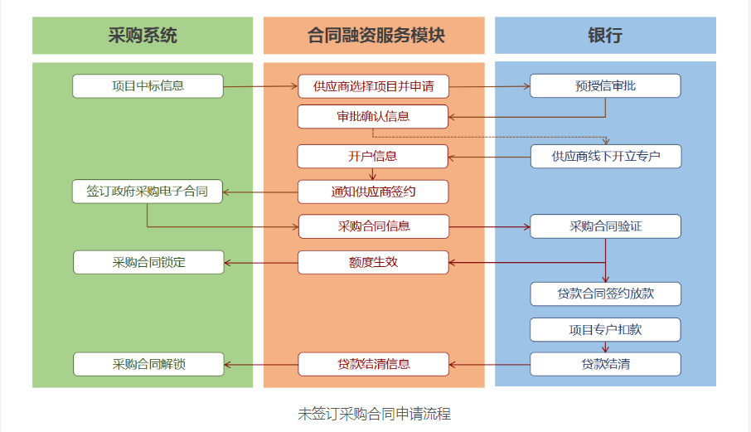

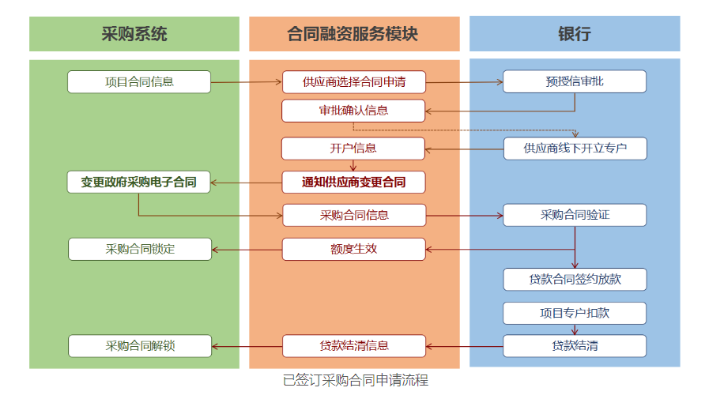

省级政府采购项目贷款银行信息：

**一、陕西建行（E政通）**

陕西省分行营业部 西安市南广济街38号 白玉皓 13201603166

西安莲湖路支行 西安市莲湖路35号 刘 冲 17702902131

西安曲江支行 西安市雁塔南路2216号 樊理君 18691568151

西安高新区支行 西安市高新路42号 卞斯超 15191075651

西安经开区支行 西安市未央路125号 惠 媛 17792256100

西安南大街支行 西安市南大街15号 乔 鉴 18089136919

西安和平路支行 西安市和平路101号 陈 歆 18691816821

西安兴庆路支行 西安市兴庆路61号 李 妍 13892880386

西安新城支行 西安市南新街29号 朱子君 18629286269

西安长安区支行 西安市长安区青年街2号 王淑芸 13572289603

咸阳分行 咸阳市西兰路4号 邰 洋 13299079906

宝鸡分行 宝鸡市红旗路36号 李 倩 18629019817

铜川分行 铜川市新区正阳路与长虹路十字 张小波 18691932636

榆林分行 榆林市高新技术产业园区创业大厦 张君君 15991929275

延安分行 延安市宝塔区中心街 陈进佃 15609110557

汉中分行 汉中市石灰巷21号 王晨旭 15319375850

安康分行 安康市育才路102号 张少帅 13165762680

商洛分行 商洛市名人街广电大楼下 郭 杨 17809267188

**二、北京银行（政府订单贷）**

西安分行营业部 刘晓伟 总经理助理 029-61828763 18066630518

西安高新开发区支行 梁凡 行长助理 029-61828531 18681945597

西安曲江文创支行 蒋超 室经理 029-65667366 15891737329

西安经济技术开发区支行 孟庆龙 行长助理 029-61828272 13991990373

西安长缨路支行 范凯 副行长 029-68717760 13991315609

长安区西长安街支行 陈明 行长助理 029-85724301 18149209660

泾渭工业园支行 杨奕 室经理 029-68213773 15934802021

北客站科技支行 周洁 副行长 029-61828129 18629518636

解放路支行 王莉 行长助理 029-61828185 15802966196

延安分行 奥宝森 室经理 0911-8076038 15592925222

**三、工商银行（政采贷）**

榆林分行 张岭 客户经理 0912-6183827 15353386777

宝鸡分行 郭进 客户经理 0917-3238282 18991749262

安康分行 郑婕 客户经理 0915-3236275 15667856663

铜川分行 彭东东 客户经理 0919-2151878 17392898832

延安分行 党莹 经理助理 0911-2380826 15291142933

汉中分行 杨薇薇 部门副经理 0916-2606773 18591607453

渭南分行 张欢 客户经理 09132095066 15229730006

咸阳分行 袁霖 客户经理 029-33259370 18591006506

商洛分行 张铮 经理助理 0914-2310908 18691410305

商洛分行 余勇博 客户经理 0914-2310908 18092802280

西安分行 巩越 客户经理 029-87609419 18629450680

**四、中信银行 （政采e贷）**

西安分行 西安市朱雀大街中段1号 曹晓聪13759957407 魏敏18681897602

咸阳分行 秦皇中路绿苑大厦 杭群13992016859

宝鸡分行 宝鸡市高新大道50号财富大厦B座 王尧13636762976

渭南分行 渭南市朝阳大街中段信达广场世纪明珠大厦 杨阳 18191815559

榆林分行 榆林市高新区长兴路248号中信银行 刘洪巍 13636885556

汉中分行 汉中市汉台区西二环路与劳动西路东南汉中滨江•公园壹号（产业孵化区）3B号楼 陈真 18509165068

**五、中国光大银行（阳光政采贷）**

宝鸡分行 杨 欢 0917-3451055 18329677163

榆林分行 尚云鹏 0912-3548019 18690473126

延安分行 汪昊田 0911-8011831 13509115500

咸阳分行 侯 佳 32100021 15229500088

营销一部 李 敏 87236311 13772031109

营销二部 朱翰辰 87236201 17791788078

营业部 张翔琮 87236306 18829235568

电子城支行 张曼玉 88247071 18009298787

明德门支行 王 晨 85350770 13991249430

东大街支行 刘 林 87438914 15029673754

经济开发区支行 陆家俊 86525176 18629303397

凤城九路支行 宋 宜 89155022 18966911622

兴庆路支行 司 洋 83290033 18629251819

长乐西路支行 张 超 82566208 15877390201

友谊路支行 贠程敏 88422067 18792795210

边家村支行 王 鹏 85251673 15309223048

北关支行 菅新培 86248203 18092169361

南郊支行 程 拓 85265234 13772491661

西关正街 马 瑜 89548109 13772337373

丈八东路支行 杨筱凡 81026910 15129044185

雁塔路支行 闫梓闶 82222501 18691561524

唐延路支行 尉二宝 88329478 13991930150

枫林绿洲支行 杨 嘉 87302120 13609199490

南关正街支行 郭 敏 85230722 18066610983

南二环支行 刘 超 88362861 18192080396

曲江支行 田 鹏 81205890 13991937977

太白路支行 马振林 68912880 15353736656

明光路支行 刘二渭 81623506 13201793405

凤城二路支行 张 洋 86680267 13720423343

昆明路支行 张 洁 84592506 13991821278

丈八北路支行 郭 浩 81875192 15667087662

新城支行 余振东 87251680 18066617238

**六、浦发银行 （政采e贷）**

西安分行 吴晨雨 客户经理 029-63603803 15991724645

西安分行 陈福全 客户经理 029-63603441 17782511994

西安分行 韩瑾 客户经理 029-63603443 18202909790

西安分行 李瑞雪 客户经理 029-63603445 18220862398

榆林分行 陈晓晓 公司业务部 0912-2216068 15691269965

榆林分行 郭小东 公司业务部 0912-2216008 15291820586

宝鸡分行 张一岚 公司业务部 0917-8662919 18690008816

宝鸡分行 朱强 公司业务部 0917-8662926 13909176381

渭南分行 王晓峰 公司业务部 0913-3357080 13992363166

咸阳分行 薛晗 公司业务部 029-32083788 15109226216

**七、兴业银行（政采贷）**

西安分行 朱靖 总监 029-87482998 13363979983

**八、中国民生银行（政采贷）**

民生银行西安分行 联系人：陈经理 联系电话：61815275 /18821669199

联系人：王经理 联系电话：61815280 /18591953690

**九、浙商银行 （政采贷）**

西安分行 西安市雁塔区科技路259号 曹金辉 18710993980

**十、 招商银行（政采贷）**

招商银行西安分行 联系人：任瑾；85438988

**十一、 长安银行（小微贷）**

长安银行西安曲江新区支行 地址：西安市曲江新区雁南一路3号

联系人：陈瑶 13629266833

**十二、网商银行（合同贷）**

**十三、中国邮政储蓄银行陕西省分行（政采贷）**

渭南市政府采购贷款银行信息：

|  |  |  |  |
| --- | --- | --- | --- |
| **序号** | **单位名称** | **联系人** | **联系电话** |
| 1 | 建设银行 | 郭煜庆 田宇 | 13892535580/17797059890 |
| 2 | 浦发银行 | 孙哲龙 蒙波 | 13892383911/15249035320 |
| 3 | 中信银行 | 杨洋 耿浩 | 18191815559/13193388328 |
| 4 | 兴业银行 | 权奥星 | 15706090239 |
| 5 | 工商银行 | 张剑 张欢 | 18191356300/15229730006 |
| 6 | 长安银行 | 李华 | 13335331958 |
| 7 | 邮储银行 | 张萱 | 13028431555/18091365182 |

延安市政府采购贷款银行信息：

| **序号** | **银行** | **地址** | **联系人** | **电话** |
| --- | --- | --- | --- | --- |
| 1 | 中国建设银行延安分行 | 延安市宝塔区中心街 | 徐欣蕾 | 15891686951 |
| 2 | 中国工商银行延安分行 | 延安市宝塔区师范路 | 姬悦 | 18391156580 |
| 3 | 北京银行延安分行 | 延安市宝塔区双拥大道 | 奥宝森 | 15592925222 |
| 4 | 邮储银行延安分行 | 宝塔区枣园路志丹大厦 | 刘凯 | 18691114222 |
| 5 | 光大银行延安分行 | 宝塔区卷烟厂东信时代一、二层 | 汪昊田 | 13509115500 |
| 6 | 交通银行延安分行 | 延安市宝塔区北大街95号 | 王瑶 | 13389119518 |
| 7 | 延安农商行 | 延安市宝塔区百米大道永兴路农商银行大厦 | 段田瑞 | 18700166012 |
| 8 | 甘泉农商行 | 甘泉县中心街019号 | 白晶晶 | 15129872940 |
| 9 | 延长联社 | 延长县七里村镇街道城区中街 | 白永卿 | 18109119635 |
| 10 | 延川联社 | 延川县大禹街道北关信用合作联社 | 张沛兴 | 15129756920 |
| 11 | 子长农商行 | 子长市长兴街 | 王莉 | 13992153010 |
| 12 | 安塞农商行 | 延安市安塞区富民街22号 | 王平 | 15991569027 |
| 13 | 志丹联社 | 延安市志丹县保安街134号信合大厦 | 李倩 | 18792408171 |
| 14 | 吴起农合行 | 陕西省延安市吴起县北苑东路26号 | 李娜玲 | 15591103321 |
| 15 | 洛川农商行 | 陕西省延安市洛川县中心街 | 史云云 | 15291172848 |
| 16 | 富县农合行 | 富县富城镇正街8号 | 逯其玲 | 18091126065 |
| 17 | 黄陵联社 | 黄陵县桥山大厦 | 曹涛 | 13772255164 |
| 18 | 宜川联社 | 宜川县党湾街65号 | 毛永良 | 15009118628 |
| 19 | 黄龙联社 | 黄龙县石堡镇广场大街40号 | 郑国强 | 15991595662 |

### 35. 廉洁自律规定

35.1 采购代理机构工作人员不得以不正当手段获取政府采购代理业务，不得与采购人、投标人恶意串通。

35.2 采购代理机构工作人员不得接受采购人或者投标人组织的宴请、旅游、娱乐，不得收受礼品、现金、有价证券等，不得向采购人或者投标人报销应当由个人承担的费用。

### 36. 人员回避

潜在投标人认为招标文件使自己的权益受到损害的，投标人认为采购人员及其相关人员有法律法规所列与其他投标人有利害关系的，均可以向采购人或采购代理机构书面提出回避申请，并说明理由。

### 37. 质疑的提出与接收

37.1 投标人认为招标文件、招标过程和中标结果使自己的权益受到损害的，可以根据《中华人民共和国政府采购法》、《中华人民共和国政府采购法实施条例》和《政府采购质疑和投诉办法》的有关规定，依法向采购人或其委托的采购代理机构提出质疑。

37.2 投标人应按照财政部制定的《政府采购质疑函范本》格式（可从中国政府采购网首页下载专区下载）和《政府采购质疑和投诉办法》的要求，在法定质疑期内以书面形式提出质疑，针对同一采购程序环节的质疑应一次性提出。

超出法定质疑期提交的质疑将被拒绝。

重复或分次提出的、内容或形式不符合《政府采购质疑和投诉办法》的，质疑投标人将依法承担不利后果。

37.3 投标人提交质疑函的要求

37.3.1 投标人提出质疑时，应提交质疑函和必要的证明材料。

37.3.2 质疑投标人若委托代理人进行质疑的，质疑函应按要求列明“授权代表”的有关内容，并在附件中提交由质疑投标人签署的授权委托书。授权委托书应载明代理人的姓名、代理事项、具体权限、期限和相关事项。

37.3.3 质疑投标人若对项目的某一分包进行质疑，质疑函中应列明具体分包号。

37.3.4 质疑函的质疑请求应与质疑事项相关。

37.3.5 质疑函的质疑事项应具体、明确，并有必要的事实依据。

37.3.6 质疑投标人为自然人的，质疑函应由本人签字，质疑投标人为法人或其他组织的，质疑函应由法定代表人、主要负责人，或者其授权代表签字或盖章，并加盖公章。授权代表签字的需提供相应的授权书。

37.4 质疑函接收部门、联系电话和通讯地址， 见投标人须知前附表。

## 附件1：投标担保函

（适用于投标保证金保函）

保函编号:

陕西省采购招标有限责任公司（下称受益人）:

鉴于 （下称被保证人）将于    年 月 日参加贵方招标编号为 （采购项目编号）的 （项目名称） 的投标，我方接受被保证人的委托，在此向受益人提供不可撤销的投标保证：

一、本保证担保的担保金额为人民币（币种）     元（小写）     元整（大写）。

二、本保证担保的保证期间为该项目的投标有效期（或延长的投标有效期）后28日（含28日），延长投标有效期无须通知我方。

三、在本保证担保的保证期间内，如果被保证人出现下列情形之一，受益人可以向我方提起索赔：

1. 被保证人在招标文件规定的投标有效期内撤销其投标；

2. 被保证人在投标有效期内收到受益人发出的中标通知书后，不能或拒绝按招标文件的要求签署合同；

3. 被保证人在投标有效期内收到受益人发出的中标通知书后，不能或拒绝按招标文件的规定提交履约担保；

4. 被保证人中标后未按照招标文件规定交纳招标代理服务费。

5. 被保证人投标过程中提供虚假材料。

6. 被保证人与采购人、其他供应商、采购代理机构恶意串通。

四、在本保证担保的保证期间内，我方收到受益人经法定代表人或其授权委托代理人签字并加盖公章的书面索赔通知后，将不争辩、不挑剔、不可撤销地立即向受益人支付本保证担保的担保金额。

五、受益人的索赔通知应当说明索赔理由，并必须在本保证担保的保证期间内送达我方。

六、本保证担保项下的权利不得转让。

七、本保证担保的保证期间届满，或我方已向受益人支付本保证担保的担保金额，我方的保证责任免除。

八、本保证担保适用中华人民共和国法律。

九、本保证担保以中文文本为准，涂改无效。

保证人（盖章）：

法定代表人或其授权委托代理人（签字）：

单位地址：

电话：

日期：      年     月     日

## 附件2：履约担保函格式

编号：

（采购人名称）：

鉴于你方与 （以下简称供应商）于 年 月 日签定编号为 的《 政府采购合同》（以下简称主合同），且依据该合同的约定，供应商应在 年 月 日前向你方交纳履约保证金，且可以履约担保函的形式交纳履约保证金。应供应商的申请，我方以保证的方式向你方提供如下履约保证金担保：

一、保证责任的情形及保证金额

（一）在供应商出现下列情形之一时，我方承担保证责任：

1．将中标项目转让给他人，或者在投标文件中未说明，且未经采购招标机构人同意，将中标项目分包给他人的；

　　2．主合同约定的应当缴纳履约保证金的情形:

（1）未按主合同约定的质量、数量和期限供应货物/提供服务/完成工程的；

（2） 。

（二）我方的保证范围是主合同约定的合同价款总额的 %数额为 元（大写 ），币种为 。（即主合同履约保证金金额）

二、保证的方式及保证期间

我方保证的方式为：连带责任保证。

我方保证的期间为：自本合同生效之日起至供应商按照主合同约定的供货/完工期限届满后 日内。

如果供应商未按主合同约定向贵方供应货物/提供服务/完成工程的，由我方在保证金额内向你方支付上述款项。

三、承担保证责任的程序

1．你方要求我方承担保证责任的，应在本保函保证期间内向我方发出书面索赔通知。索赔通知应写明要求索赔的金额，支付款项应到达的账号。并附有证明供应商违约事实的证明材料。

如果你方与供应商因货物质量问题产生争议，你方还需同时提供 部门出具的质量检测报告，或经诉讼（仲裁）程序裁决后的裁决书、调解书，本保证人即按照检测结果或裁决书、调解书决定是否承担保证责任。

2． 我方收到你方的书面索赔通知及相应证明材料，在 工作日内进行核定后按照本保函的承诺承担保证责任。

四、保证责任的终止

1．保证期间届满你方未向我方书面主张保证责任的，自保证期间届满次日起，我方保证责任自动终止。保证期间届满前，主合同约定的货物\工程\服务全部验收合格的，自验收合格日起，我方保证责任自动终止。

2．我方按照本保函向你方履行了保证责任后，自我方向你方支付款项（支付款项从我方账户划出）之日起，保证责任即终止。

3．按照法律法规的规定或出现应终止我方保证责任的其它情形的，我方在本保函项下的保证责任亦终止。

4．你方与供应商修改主合同，加重我方保证责任的，我方对加重部分不承担保证责任，但该等修改事先经我方书面同意的除外；你方与供应商修改主合同履行期限，我方保证期间仍依修改前的履行期限计算，但该等修改事先经我方书面同意的除外。

五、免责条款

1．因你方违反主合同约定致使供应商不能履行义务的，我方不承担保证责任。

2．依照法律法规的规定或你方与供应商的另行约定，全部或者部分免除供应商应缴纳的保证金义务的，我方亦免除相应的保证责任。

3．因不可抗力造成供应商不能履行供货义务的，我方不承担保证责任。

六、争议的解决

因本保函发生的纠纷，由你我双方协商解决，协商不成的，通过诉讼程序解决，诉讼管辖地法院为 法院。

七、保函的生效

本保函自我方加盖公章之日起生效。

出具保函单位名称（盖公章）：

签字人姓名和职务：

签字人签名：

时间： 年 月 日

第三章 评标方法和标准

采购人委托采购代理机构负责组织本项目的评标工作。资格审查由采购人或者采购代理机构负责，评标工作由评标委员会负责。工作程序如下：

一、由**采购人或者采购代理机构**负责资格审查工作。资格审查标准见本章附表一。

投标文件中的资格证明文件出现下列情况者（但不限于），按无效投标处理：

1、投标人资格证明文件的完整性、有效性或符合性不符合要求的。

2、投标人法定代表人授权书的完整性、有效性、符合性不符合要求的。

3、信用查询不符合要求的。

二、由**评标委员会**负责的审查评审工作。

1、符合性审查是指评标委员会依据招标文件的规定，从商务和技术角度对投标文件的有效性和完整性进行审查，以确定是否对招标文件的实质性要求做出响应。符合性审查标准见本章附表二。出现下列情况者（但不限于），按无效投标处理。

1.1 投标文件未按招标文件要求签署、盖章的。

1.2 投标人产品投标报价超出对应预算金额的。

1.3 投标人的报价明显低于其他通过符合性审查投标人的报价，有可能影响产品质量或者不能诚信履约的，且投标人不能证明其报价合理性的。

1.4 投标内容存在漏项或数量与要求不符合招标文件规定情形，或出现投标内容不满足招标文件的商务要求、技术中实质性要求，造成采购档次降低或影响采购性能、功能。

1.5存在其它不符合法律法规或招标文件规定的投标无效条款的。

2、如有必要，要求投标人对投标文件有关事项作出书面澄清或者说明。

3、对投标文件进行比较和评价。评审要素和标准见本章附表三。

3.1 本项目评标方法为综合评分法，评标委员会对满足招标文件全部实质性要求的投标文件，按照招标文件规定的评审因素的量化指标进行评审打分，以评审得分从高到低顺序确定中标候选人。

评标委员会每位成员独立对每个有效投标人的投标文件进行评价、打分；然后汇总每个投标人的得分，计算得分平均值，以平均值由高到低进行排序，按排序顺序推荐中标候选人。分值计算保留小数点后两位，第二位四舍五入。

除了算术修正和落实政府采购政策需进行的价格扣除外，不得对投标人的投标价格进行任何调整。

4、推荐中标候选人名单，或者根据采购人委托直接确定中标人。

5、采购代理机构核对评标结果。

三、评审标准中应考虑下列因素：

1、根据《关于进一步加大政府采购支持中小企业力度的通知》（财库〔2022〕19号）、《政府采购促进中小企业发展管理办法》（财库〔2020〕46号）、《财政部 司法部关于政府采购支持监狱企业发展有关问题的通知》（财库〔2014〕68号）和《财政部 民政部 中国残疾人联合会关于促进残疾人就业政府采购政策的通知》（财库〔2017〕141号）的规定，对满足价格扣除条件且在投标文件中提交了《中小企业声明函》、《残疾人福利性单位声明函》或省级以上监狱管理局、戒毒管理局（含新疆生产建设兵团）出具的属于监狱企业的证明文件的投标人，其投标报价扣除10%后参与评审。对于同时属于小微企业、监狱企业或残疾人福利性单位的，不重复进行投标报价扣除。

2、联合协议或分包意向协议（如有）中约定，小型、微型企业的合同金额占到合同总金额30%以上的，可给予联合体4%的价格扣除。

联合体各方均为小型、微型企业和监狱企业的，联合体视同为小型、微型企业和监狱企业。

3、根据《关于调整优化节能产品、环境标志产品政府采购执行机制的通知》（财库〔2019〕9号）的规定，投标人所投产品属于节能产品、环境标志产品品目清单范围内，且投标人所投产品具有有效期内的产品认证证书，在评标时予以优先采购，具体见评审因素和指标内容。

4、如投标人所投产品为政府强制采购的节能产品，投标人应提供有效期内的认证证书或相关证明，否则其投标将被认定为投标无效。

如投标人所投产品属于网络关键设备和网络安全专用产品的，投标人所投产品应为经具备资格的机构安全认证合格或者安全检测符合要求的产品。投标人应提供相关证明，否则其投标将被认定为投标无效。

5、本项目为使用综合评分法的采购项目，提供相同品牌产品（单一产品或核心产品品牌相同。核心产品超过一种产品的，核心产品中只要有一种产品为相同品牌，即认定为核心产品为相同品牌）且通过资格审查、符合性审查的不同投标人参加同一合同项下投标的，按一家投标人计算，评审后得分最高的同品牌投标人获得中标人推荐资格；评审得分相同的，由采购人或者采购人委托评标委员会按照招标文件规定的方式确定一个投标人获得中标人推荐资格，招标文件未规定的采取随机抽取方式确定，其他同品牌投标人不作为中标候选人。

6、中标候选人并列时的处理方式

本项目采用综合评分法，则：评标结果按评审后得分由高到低顺序排列。得分相同的，按投标报价由低到高顺序排列。得分且投标报价相同的并列。投标文件满足招标文件全部实质性要求，且按照评审因素的量化指标评审得分最高的投标人为排名第一的中标候选人。

**附表一 资格审查标准**

| **序号** | **审查要素** | **审查标准** | **审查结果** |
| --- | --- | --- | --- |
| 1 | 法人或者其他组织、自然人的营业执照等证明文件 | （1）投标人是企业（包括合伙企业）的，应提供其在市场监督管理部门注册的有效“营业执照 ”的复印件；  （2）投标人是事业单位的，应提供其有效的“事业单位法人证书”复印件；  （3）投标人是非企业专业服务机构的，应提供其有效的“执业许可证”复印件；  （4）投标人是民办非企业单位的，应提供其有效的登记证书复印件；  （5）投标人是个体工商户的，应提供其有效的“营业执照”复印件；  （6）投标人是自然人的，应提供其有效的自然人身份证明复印件。 |  |
| 2 | 财务状况报告：提供（1）或提供（2） | **（1）提供2023年度或2024经审计的财务报告，应满足以下要求：**  ①投标人是企业的，财务报告是指经会计师事务所审计的上述指定年度整个会计年度财务报表（须提供会计师事务所出具的审计报告复印件）,复印件至少须包括报告正文、资产负债表、现金流量表、利润表、附注和会计师事务所营业执照，报告正文应当有会计师事务所公章和2名注册会计师的签字及盖章。审计报告应当经过注册会计师行业统一监管平台备案赋码。  ②投标人适用《事业单位会计准则》的，财务报告是指上述指定年度整个会计年度财务报表（不要求必须是经审计的），复印件至少须包括资产负债表、收入支出表（或收入费用表）、财政补助收入支出表。  ③投标人适用《政府会计准则》的，财务报告是指上述指定年度整个会计年度财务报表（不要求必须是经审计的），复印件至少须包括资产负债表、收入费用表。  ④投标人适用《民间非营利组织会计制度》的，财务报告是指上述指定年度整个会计年度财务报表（不要求必须是经审计的），复印件至少须包括资产负债表、业务活动表、现金流量表。  ⑤投标人是上述四种情况以外情况的，按照其依法适用的会计制度、财务规则或会计准则提供财务报表复印件（不要求必须是经审计的）。 |  |
| （2）提供资信证明原件或复印件，应满足以下要求：  ①资信证明须为递交投标文件截止时间前三个月内由投标人基本账户开户银行出具。  ②无论开具银行是否标明“复印无效”，投标人提供的复印件在本次投标中予以认可（即不因“复印无效”字样而认定资信证明复印件无效）。  ③银行出具的存款证明不能替代银行资信证明。 |  |
| 3 | 依法缴纳税收的相关材料 | （1）投标人应提供投标截止时间前近六个月中任何一个月缴纳增值税或企业所得税的凭证，时间以税款所属时期为准（银行出具的缴税凭证或税务机关出具的证明的复印件，并加盖本单位公章）。  （2）投标人采用汇算清缴方式缴纳企业所得税的，应提供投标截止时间前近六个月中任何一个月缴纳增值税或最近一期缴纳企业所得税的凭证，时间以税款所属时期为准（银行出具的缴税凭证或税务机关出具的证明的复印件，并加盖本单位公章）。  （3）缴纳凭证复印件须清晰可辨，并能显示出投标人名称和所缴纳税种种类，单位代扣代缴的个人所得税不能作为单位纳税的凭证。  （4）依法免税或无须缴纳税收的投标人，应提供相应文件证明。 |  |
| 4 | 依法缴纳社会保障资金的相关材料 | （1）投标人应提供投标截止时间前近六个月中至少一个月的缴纳社会保险的凭据（专用收据或社会保险缴纳清单），并加盖本单位公章。  （2）凭证复印件须清晰可辨，并能显示出投标人名称和所缴纳的社保的种类。  （3）依法不需要缴纳社会保障资金的，应提供相应证明文件，并加盖本单位公章。 |  |
| 5 | 具备履行合同所必需的设备和专业技术能力的证明材料 | 按照资格证明文件附件6-5格式作出相关承诺。 |  |
| 6 | 参加政府采购活动前3年内在经营活动中没有重大违法记录的书面声明 | 按照资格证明文件附件6-6格式作出相关承诺。 |  |
| 7 | 信用信息 | 投标人未被列入“信用中国”网站(www.creditchina.gov.cn)“失信被执行人或重大税收违法失信主体或政府采购严重违法失信行为”记录名单；  不处于中国政府采购网(www.ccgp.gov.cn)“政府采购严重违法失信行为信息记录”中的禁止参加政府采购活动期间。  （以采购代理机构于递交投标文件截止时间当天进行资格审查时在“信用中国”网站（www.creditchina.gov.cn）及中国政府采购网(www.ccgp.gov.cn)查询结果为准）。 |  |
| 8 | 单位负责人为同一人或者存在直接控股、管理关系的不同供应商，不得参加同一合同项下的政府采购活动 | 按照资格证明文件附件6-7格式做出说明 |  |
| 9 | 为本项目提供整体设计、规范编制或者项目管理、监理、检测等服务的供应商，不得再参加该采购项目的其他采购活动 | 按照资格证明文件附件6-8格式做出声明。投标人不属于为本项目提供整体设计、规范编制或者项目管理、监理、检测等服务的供应商。 |  |
| 10 | 已按要求从交易平台获取招标文件 | 需按要求从交易平台获取招标文件，未按要求获取招标文件的供应商均无资格参加投标。 |  |
| 11 | 法定代表人/单位负责人身份证明书、授权委托书及授权代表在本单位缴纳养老保险证明 | （1）法定代表人或单位负责人投标的，应提供法定代表人或单位负责人身份证明；  （2）授权代表投标的，应提供法定代表人或单位负责人身份证明、授权委托书及授权代表在本单位缴纳养老保险证明。 |  |
| 12 | 特定资格要求 | 投标人为经销商的应出具医疗器械经营许可证或二类医疗器械备案凭证（投标产品须在其经营范围内）、投标产品属于医疗器械管理的提供医疗器械注册证；投标人为制造厂家应出具医疗器械经营许可证或二类医疗器械备案凭证（投标产品须在其经营范围内），并出具医疗器械生产许可证（投标产品须在其生产范围内）、投标产品属于医疗器械管理的提供医疗器械注册证。  投标产品为进口产品的，须提供完整的授权链证明材料； |  |
| 13 | 法律、行政法规规定的其他条件 | 不存在违反法律法规的情况 |  |
| **审查结论** | | 通过/不通过 | |
| 不通过原因说明 | |  | |

注：

1．采购人或采购代理机构对投标文件是否满足要求逐条标注审查意见，符合的标记为“√”，不符合的标记为“×”；

2．审查结论栏统一填写为“通过”或“不通过” ，出现一个“×”为“不通过”，不进入后续评审；

3．对审查结论为“不通过”的，要说明原因。

**附表二 符合性审查标准**

|  |  |  |  |
| --- | --- | --- | --- |
| **序号** | **审查要素** | **审查标准** | **审查结果** |
| 1 | 投标文件  签署、盖章 | 投标文件按招标文件要求签署、盖章 |  |
| 2 | 投标有效期 | 投标有效期满足招标文件要求 |  |
| 3 | 投标报价 | 投标人产品投标报价没有超出预算金额及最高限价 |  |
| 4 | 预防不正当竞争 | 投标人的报价不存在明显低于其他通过符合性审查投标人的报价，有可能影响产品质量或者不能诚信履约的，且投标人不能证明其报价合理性的情况 |  |
| 5 | 投标内容 | 投标内容不存在漏项或数量与要求不符合招标文件规定情形，投标内容满足招标文件的商务要求、技术中实质性要求，不存在采购档次降低或影响采购性能、功能的情形 |  |
| 6 | 公平竞争 | 遵循公平竞争的原则，没有弄虚作假、恶意串通或妨碍其他投标人的竞争行为，损害采购人或者其他投标人的合法权益。  （弄虚作假、串通投标的情形见附注） |  |
| 7 | 其它 | 不存在其它不符合法律法规或招标文件规定的投标无效条款的情形 |  |
| **审查结论** | | 通过/不通过 | |
| 不通过原因说明 | |  | |

注：

1．评审委员会对投标文件是否满足要求逐条标注审查意见，符合的标记为“√”，不符合的标记为“×”；审查结论栏统一填写为“通过”或“不通过” ，出现一个“×”为“不通过”，不进入后续评审；对审查结论为“不通过”的，要说明原因。

2、有下列情形之一的，视为投标人相互串通投标：

（1）不同投标人的投标文件由同一单位或者个人编制；

（2）不同投标人委托同一单位或者个人办理投标事宜；

（3）不同投标人的投标文件载明的项目管理成员或者联系人员为同一人；

（4）不同投标人的投标文件异常一致或者投标报价呈规律性差异；

（5）不同投标人的投标文件相互混装；

（6）不同投标人的投标保证金从同一单位或者个人的账户转出。

3、有下列情形之一的，属于提供虚假材料谋取中标的行为：

（1）使用伪造、变造的许可证件；

（2）提供虚假的财务状况或者业绩；

（3）提供虚假的项目负责人或者主要技术人员简历、劳动关系证明；

（4）提供虚假的信用状况；

（5）其他弄虚作假的行为。

**附表三 评审标准**

|  |  |  |
| --- | --- | --- |
| 评标因素 | 权值% | 评价要素 |
| 价格分 | 30 | 满足招标文件要求且投标价格最低的投标报价为评标基准价，其价格分为满分。其他投标人的价格分统一按照下列公式计算：投标报价得分=（评标基准价/投标报价）×30分 |
| 节能、环境标志产品 | 2 | 投标人所投产品含有属于政府优先采购产品类别的产品，须按照《财政部 发展改革委 生态环境部 市场监管总局关于调整优化节能产品、环境标志产品政府采购执行机制的通知》（财库〔2019〕9 号）、《关于印发节能产品政府采购品目清单的通知》（财库〔2019〕19 号）、《关于印发环境标志产品政府采购品目清单的通知》（财库〔2019〕18 号）、《市场监管总局关于发布参与实施政府采购节能产品、环境标志产品认证机构名录的公告》（2019 年第 16 号）要求提供国家确定的认证机构出具的、处于有效期之内的节能产品或环境标志产品认证证书，每提供一个得0.25分，满分2分。政府强制采购产品不予加分。  备注：以加盖投标人公章的证明材料为计分依据。 |
| 投标产品技术指标评审内容 | 36 | 评标委员会将根据投标文件中对技术部分的应答、测试报告，并结合投标人提供的技术资料和原厂技术文件等，对技术部分进行综合评价。完全响应或优于得36分。“▲”号技术参数一项不满足扣2分，非“▲”号技术指标参数一项不满足扣1分，扣完为止（提供证明资料，未提供不得分。请在技术偏离表“说明”栏中标明页码）。 |
| 投标产品的可靠性评审 | 5 | 所投产品技术先进、可靠性强、成熟度高，完全满足用户需求，得5分；  所投产品技术成熟、性能稳定，基本满足用户需求，得3分；  所投产品技术成熟、性能满足、影响用户使用效果，得1分。 |
| 供货能力、履约能力等 | 5 | 由评标委员会横向比较，综合评审：  所响应的供货、履约方案细致完整、可行、描述条理清晰，内容齐全，有较高的针对性，根据响应情况得5分；  所响应方案较完整，可基本实现及满足供货、履约要求，根据响应情况得3分；  所响应方案有明显缺陷，针对性较差，不能完全满足供货、履约要求，根据响应情况得1分；  未提供方案不得分。 |
| 项目整体实施方案 | 6 | 根据投标人响应产品的技术方案和组织实施方案等内容进行综合评审：（根据医院现状，设计合理的安装、调试进度计划及措施方案。包括但不限于：安装调试进度计划及措施方案、质量保证措施、安全保证措施等）。  方案细致完整、可行、描述条理清晰，内容齐全，有较高的针对性，能够确保医院使用，得6分；  方案较完整，可基本实现及满足采购要求，得4分；  方案有明显缺陷，针对性较差，得2分；  未提供方案不得分。 |
| 售后服务 | 12 | 依据投标人提供的本项目的售后服务方案评审，内容包含：  1、售后服务范围及保障措施：内容完整、可实施、且有针对性得3分；内容完整、可实施得2分；方案基本完整得1分；未提供不得分。  2、培训方案：内容完整、可实施、且有针对性得3分；内容完整、可实施得2分；方案基本完整得1分；未提供不得分。  3、故障处理及补救措施：内容完整、可实施、且有针对性得3分；内容完整、可实施得2分；方案基本完整得1分；未提供不得分。  4、备品配件服务承诺：内容完整、可实施、且有针对性得3分；内容完整、可实施得2分；方案基本完整得1分；未提供不得分。 |
| 产品业绩 | 4 | 1、提供2022年1月至今（以合同签订时间为准）所投核心产品（同品牌）对用户的销售业绩，每提供一份有效合同得2分，最高得4分。 |
| 总分 | | 100分 |

说明：同一指标不得重复打分。

第四章 拟签订的合同文本

项目编号：

**甲方：紫阳县中医医院**

地址：陕西省安康市紫阳县新桃村曹家坝紫阳县中医医院

电话及联系人：0915-4420013

统一社会信用代码证：126109244362259216

开户行：农行紫阳县支行

账号：26780101040002901

**乙方：**

单位地址：

电话及联系人：

统一社会信用代码证：

开户行：

账号：

为保护双方合法权益，依据《中华人民共和国民法典》、《中华人民共和国政府采购法》等相关法律法规的规定，并严格遵守招标采购文件及招标结果相关文件。双方经友好协商，就甲方向乙方购买乙方所经销的 事宜达成如下合同条款：

**第一条 合同内容（技术指标见附件）**

（一）乙方负责按合同中确定的设备品牌、规格、型号、数量、原产地及配套内容进行供货；按时运到甲方指定的交货地点，负责设备到货后安装调试工作，达到正常使用；负责为甲方培训操作、维护人员，指导操作使用维修保养，做好售后服务。

（二）招标文件、乙方的投标文件及评标过程中的澄清、承诺内容均作为本合同的组成部分，具有同等法律效力。

**第二条 合同价款(币种：人民币；单位：万元)**

（一）设备品牌、规格型号、数量、单价及合同总价。

|  |  |  |  |  |  |  |
| --- | --- | --- | --- | --- | --- | --- |
| 设备名称 | 型号 | 品牌 | 单位 | 数量 | 单价 | 金额 |
|  |  |  |  |  |  |  |
| 大写：（人民币） （￥： ） | | | | | | |
| 备注：1.乙方提供本批次设备的原厂授权函。  2.此价格含税，乙方应开具合同全额税票给甲方。 | | | | | | |

（二）合同总价包括：本合同总价包含设备的价款、运输费（保险费）、设计费、专用工具费、包装费用、安装调试费用、质保期（本合同项下也称“保修期”或“质量保证期”）内的售后服务费用、税费、技术资料费、与本合同相关的产品的专利或专有技术使用费用、软件许可使用费全部税款及其它费用。

（三）验收合格之前所有材料检验及试件试验费均由乙方自行承担。

（三）合同设备总价一次性包死，不受市场价格变化因素的影响。

（四）配置清单见附页：共 页。

**第三条 款项结算**

（一）结算单位：采购人结算，在付款前，必须开具发票给采购人。

（二）付款方式：合同签订后，设备安装完成，运行正常付合同总额款的60%，设备运行12个月后支付合同总额的35%，设备正常运行满三年后支付合同总额的5%。

（三）结算方式：

甲方和乙方的付款必须仅按合同中所提供的户名及账户进行银行结算。

乙方账户信息：

开户行：

账 号：

如需更改账户或现金支付时，必须向甲方出具乙方公司授权的证明。

**第四条 双方的权利和义务**

（一）甲方责任

负责核准、认定本项目相关技术资料文档；监督、参与项目执行的整个过程（包括安装调试、项目验收、人员培训、售后服务等）；为乙方提供必要的工作条件，并提供该设备所必需的运行环境；按照合同约定支付各阶段合同款项。

（二）乙方责任

按时完成本合同所涉及设备的安装调试、培训、验收工作；协助配合甲方完成应用系统的整合工作；做好整个项目的售后服务及技术支持工作。

**第五条 交货条件**

（一）交货地点:紫阳县中医医院（紫阳县城关镇新桃村181号）

（二）交货期：合同签订之日起30 个日历日内。

（三）乙方应随同货物提供相应的中文技术文件（包括设备合格证明、装箱清单、操作手册、使用说明、维护手册、服务指南等资料），现场安装、调试、试运行技术保障服务。

**第六条 运输、安装、调试**

（一）运输由乙方负责，运杂费已包含在合同总价内，包括但不限于设备运输所含的运输费、装卸费、仓储费、保险费等；

（二）乙方保证设备安全、按期运输到达甲方指定交货地点，在交付甲方前发生的不可预见的风险均由乙方承担。

（三）乙方现场人员应遵守医院场地相关的规章、制度，如有违规造成直接经济损失的，由乙方依法承担赔偿责任。乙方现场人员在产品安装、调试的过程中纯因乙方原因发生安全事故，直接造成医院或第三人损失的，由乙方依法承担相应赔偿责任。

（四）包装：货物为原厂商未启封全新包装，具出厂合格证，序列号、包装箱号与出厂批号一致，并可追索查阅。所有随设备的附件必须齐全。

**第七条 验收**

（一）安装调试与验收：买方有权委托相关专业人士对采购产品按照招标参数逐一进行测试和验收，如发现有不符合的技术指标将无条件退货，按虚假应标处理，并将虚假情况上报上级主管部门，且卖方支付买方由此产生的一切检测费。

（二）初步验收

甲方应在产品到货且接到乙方书面通知后当日内进行初步验收；甲方在验收中如发现产品品种、型号、数量与本合同规定条件不符，须在产品到货初步验收完成之日起 3 日内向乙方提出书面异议和处理意见。

1.如甲方未按约定期限提出书面异议，视为所交产品符合合同约定的品种、型号、数量。

2.甲方因使用、保管、保养不善等造成产品质量下降的，不得提出异议。

3.乙方在接到甲方书面异议之日起，应在5工作日内予以回复，否则，即视为默认甲方提出的异议和处理意见。

4.乙方出售产品的毁损灭失风险，在甲方验收合格并接收前，由乙方承担。

（三）最终验收

乙方在产品安装调试完成后由甲方组织最终质量验收的相关约定。

1.经甲方按照订货产品的硬件配置参数初步验收合格，且乙方安装调试完成后，乙方应向甲方发出书面通知，甲方在收到验收通知之日起 3 工作日内进行验收，由甲方进行最终质量验收。

2.甲方针对安装调试后的产品进行性能测试。验收合格的，向乙方发出质量验收合格书面通知，若甲方发现乙方提供的产品不符合本合同约定质量、技术规格等条件的，甲方应在验收完成之日起5工作日内向乙方提出书面异议和处理意见；乙方在接到甲方书面异议之日起，应在5日内予以回复，否则，即视为默认甲方提出的异议和处理意见。

3.验收不合格的，乙方负责维修、更换设备直至验收合格为止，因此产生的费用和给甲方造成的损失均由乙方承担。

（四）乙方向甲方提交设备实施过程中的所有资料。以便甲方日后管理和维护。

（五）验收依据：

1.招标文件、投标文件、澄清表（函）；

2.本合同及附件文本；

3.国家相应的标准、规范。

**第八条 乙方质量保证**

乙方所供设备必须执行下列条款：

（一）选用的设备保证技术指标符合要求、质量性能可靠并且为市场最新或主流产品、进货渠道正常，配置合理，全面满足招标文件要求，招标文件未明确要求的内容，供应商须按招标产品主流标准配置或以采购人的补充要求为准。

（二）设备符合国家及行业有关规范要求，确保整个设备达到最佳运行状态。

（三）设备自安装、调试正常运行并验收合格之日起，免费保修 36 个月（如投标人承诺大于要求的按其承诺执行），提供至少4次工程师保养和检修。设备自验收合格之日起 90 个日历日内，如出现质量问题，可以选择换货或退货。设备自验收合格之日起 180个日历日内，如出现质量问题，可以选择换货。

（四）质保期内，维修响应时间为2小时内，6小时内到达现场，同一主要部件出现两次质量问题经过维修后仍无法正常使用，必须更换同型号、同规格的产品，对问题较大短期内暂不能解决的，为不影响甲方正常使用，乙方须在2日内免费提供替代产品，确保正常运行。在保修期外，只收取维修配件费，无人工费、维修费和差旅费用。

（五）质量保证期内发生的质量问题，由中标人负责免费解决（因招标人使用不当或其他人为因素造成的故障外）

（六） 任何时候，中标人均不能免除因设备本身的缺陷所应付的责任中标人有义务对所提供的货物实行终生维护和对设备进行定期的检测和维修。

（七）培训学习：安装调试技术人员免费现场操作培训，包括介绍仪器操作、日常保养及维护方法；

（八）以下情况不在保修范围以内：

1.一切人为损坏（例如：甲方自行拆装、故意性破坏操作所引起的仪器故障，均不在保修范围内；

2.耗材不在保修范围内；

3.其它不可抗拒因素（如：地震、火灾、电网事故等）引起的机器损害。

**第九条 违约责任**

（一）按《民法典》中的相关条款执行。

（二）甲方责任

1.除乙方产品不符合本合同约定的型号、质量、技术要求外，甲方不得中途退换货或者拒绝验收。

2.甲方未按合同约定的时间向乙方付款，应每逾期一日按逾期付款额的5‰ 向乙方支付违约金,最高不超过逾期付款额的 30% 。

3.乙方供应的产品经过两次验收，达不到合格的，甲方有权解除本合同，且乙方应当一次性支付甲方违约金合同价款 30% 。

（三）乙方责任

1.乙方未能按期履行合同或乙方未按合同要求提供设备或设备质量不能满足招标技术要求，甲方有权解除合同，并对乙方的违约行为进行追究，同时按《中华人民共和国政府采购法》和陕西省政府采购供应商管理办法进行相应的处罚，因此给甲方造成的一切损失均由乙方承担；

2.乙方迟延交货，每超过一天，应按合同总价款的5‰支付甲方违约金，该违约金直接在货款中扣减。除不可抗力导致的迟延交货外，乙方迟延交货 30 日历日，甲方有权单方解除本合同，乙方应当一次性支付甲方违约金 合同总价款30% 。

3.乙方对甲方解除合同不予认可的，应在收到甲方书面解除通知之日起 7 日历日内依法提出异议。

**第十条 不可抗力**

（一）本合同中不可抗力指地震、台风、火灾、水灾、战争、罢工以及其他双方不能预见、不能避免并不能克服的客观情况。

（二）由于不可抗力致使合同无法履行的，受不可抗力影响一方应立即将不能履行本合同的事实书面通知对方，并在不可抗力发生之日起十五日内提供有关相关政府部门或公证机关出具的证明文件。

（三）本合同在不可抗力影响范围及其持续期间内将中止履行，本合同执行时间可根据中止的时间相应顺延，双方无须承担违约责任。不可抗力事件消除后，双方应就合同的履行及后续问题进行协商。如果不可抗力原因造成本合同中止履行超过60天，任何一方均有权解除合同。

（四）一方迟延履行后发生不可抗力的，不能免除责任。

**第十一条 合同争议解决的方式**

本合同在履行过程中发生的争议，由甲、乙双方当事人协商解决；协商不成的，任意一方应向甲方住所地人民法院起诉。

**第十四条 其他事项**

（一）本合同经双方法定代表人或者委托代理人签字并加盖公章之日起生效。

（二）招标文件、投标文件、澄清表（函）、合同附件均成为合同不可分割的部分。

（三）对本合同条款的任何变更、修改或增减，须经双方协商同意后签署补充协议，该补充协议作为本合同的组成部分并具有同等效力。

（四）本合同未尽事宜由双方另行协商，因执行本合同所发生的和本合同有关的一切争议，双方应友好协商解决。如经协商未达成一致，任何一方可向甲方住所地有管辖权的人民法院提起诉讼。

（五）反不正当竞争条约。乙方不得以任何形式违反国家关于医药购销领域不正当竞争的有关规定。对可能涉嫌不正当竞争的器材供应商，一经查证，坚决取消器材供应资格，三年内不许参与医院的器材供销活动，并按上级的有关规定执行处罚。

（六）任何一方违约，除按照本协议约定承担违约责任外，还需赔偿另一方因此产生的所有费用，该费用包括但不限于为追究违约责任而产生的差旅费、公证费、评估费、律师费等。

（七）本合同一式 陆 份，甲方、乙方各执 贰 份，招标代理公司与 甲方监管机构 备案 壹 份。自甲乙双方法定代表人或者委托代理人签字并加盖公章后生效，合同执行完毕自动失效。（合同的服务承诺仍然有效）。传真件、扫描件具有同等法律效力。

（八）本合同约定的地址为双方有效送达地址，任意一方发生变更的，应当在变更之日起 15 日历日内向另一方通知，未通知另一方的，另一方按照约定地址发出的信件自发出之日起 7 日历日内视为有效送达。

甲方：紫阳县中医医院 乙方：

法定代表人： 法定代表人：

代理人签字： 代理人签字：

签订日期： 签订日期：

**附件1：**

XXXXXXXXX技术参数

产品名称：

型号及规格：

生产企业：

一、技术参数：

|  |  |  |
| --- | --- | --- |
| 序号 | 项目 | 技术参数 |
|  |  |  |
|  |  |  |
|  |  |  |
|  |  |  |

二、单台设备配置清单

|  |  |  |  |  |
| --- | --- | --- | --- | --- |
| 序号 | 品 名 | 型 号 | 单位 | 数 量 |
|  |  |  |  |  |
|  |  |  |  |  |
|  |  |  |  |  |

**附件2：**

易损耗配件更换维修报价

|  |  |  |  |  |  |  |
| --- | --- | --- | --- | --- | --- | --- |
| 序号 | 品 名 | 型 号 | 单位 | 数量 | 单价 | 备注 |
|  |  |  |  |  |  |  |
|  |  |  |  |  |  |  |
|  |  |  |  |  |  |  |
|  |  |  |  |  |  |  |

（三）履约验收方案

1.包1

（1）履约验收主体（可复选）

采购人：紫阳县中医医院

□采购代理机构：

□本项目的其他供应商：

□第三方专业机构：

□专家：

□服务对象：

□其他：

（2）履约验收时间

货到安装完后，供应商应在安装完成之日前5日，向采购人提出申请。

（3）履约验收方式

由供应商提交申请，采购人自行验收。

（4）履约验收程序

1.启动验收，制定验收方案。

2.供应商提供验收所需资料。提供技术资料、合格证明以及验收所必须具备的其他材料，通知采购人并协助开展验收。其中隐蔽环节在隐蔽以前，或者其他分段验收环节在结束以前，供应商应当及时通知。

3.成立验收小组。验收小组应当由三人以上单数组成。

4.验收结束后，验收小组应当出具验收报告。采购人应当根据验收报告明确验收意见。

5.验收不合格的处理。履约验收不合格的，采购人向供应商发出整改通知书。整改结束后，由供应商通知验收组织主体重新验收。

6.档案保存。履约验收完成后，采购人应当将所有纸质验收资料作为采购项目档案妥善保管，保存期为验收结束之日起至少15年。

（5）履约验收内容

验收内容包括每一项技术和商务要求的履约情况。不能明确客观标准、涉及主观判断的，通过在采购人、使用人中开展问卷调查等方式，转化为客观、量化的验收标准。

（6）履约验收验收标准

符合国家法律法规规定、国家医疗机构的标准。

（7）其他履约验收事项

无 。

（五）风险管控措施

1.包1

（1）国家政策变化应对措施：积极响应国家政策要求。

（2）实施环境变化应对措施：暂停采购并重新指定采购需求内容。

（3）重大技术变化应对措施：暂停采购并重新指定采购需求内容。

（4）预算项目调整应对措施：严格执行政府采购法要求。

（5）因质疑投诉影响采购进度应对措施：按照《政府采购质疑投诉管理办法》要求。

（6）采购失败应对措施：依法依规重新组织采购、重新审定政府采购需求内容并组织相关专业的专家进行论证。

（7）不按规定签订或者履行合同应对措施：严格按照政府采购法，向政府政府采购监督管理部门反映。

（8）出现损害国家利益和社会公共利益情形应对措施：立即暂停政府采购活动，相关情形上报政府采购监督管理部门。

合同附件：

|  |  |  |  |
| --- | --- | --- | --- |
| 政府采购项目货物验收入库报告单 | | | |
| 采购单位 |  | | |
| 采购项目 |  | | |
| 项目编号 |  | 合同金额 | ¥: |
| 验收时间/地点 |  |
| 供货单位 |  | | |
| 开户行 |  | 账号 |  |
| 联系人 |  | 电话 |  |
| 供货单位：（盖章） | | 使用单位验收意见：（盖章） | |
| 签字： |  | 签字： |  |
|  | 年 月 日 |  | 年 月 日 |
| 采购内容 | | | |
| 采购内容请列明品目、规格、型号、数量、单价、总价 | | | |

**第五章 采购需求及要求**

**5.1采购需求一览表：**

|  |  |  |  |  |  |  |
| --- | --- | --- | --- | --- | --- | --- |
| 序号 | 标的名称 | 计量单位 | 数量 | 预算（万元） | 最高限价（万元） | 备注 |
| 1 | 超声乳化仪 | 1 | 台 | 295.00 | 290.00 | 已做进口论证，允许采购进口产品。 |
| 2 | 角膜内皮细胞计 | 1 | 台 |
| 3 | 角膜地形图仪 | 1 | 套 |  |
| 4 | 电脑角膜验光仪 | 1 | 台 |  |
| 5 | 手持裂隙灯 | 1 | 台 |  |
| 6 | 裂隙灯显微镜 | 3 | 台 |  |
| 7 | 非接触式眼压计 | 2 | 台 |  |
| 8 | 眼科A/B超声诊断仪 | 1 | 套 |  |
| 9 | 手术显微镜 | 1 | 台 |  |
| 10 | 验光镜片箱 | 1 | 台 |  |
| 11 | 检眼镜 | 2 | 台 |  |
| 12 | 裂隙灯照相系统 | 1 | 套 |  |
| 13 | 眼科手术摄录像系统 | 1 | 套 |  |

**5.2技术要求：**

**（一）超声乳化仪技术参数**

1.操作界面：平面彩色触摸显示屏，手术中实时显示设备参数具有中文操作界面和显示功能；

2.系统操作：微电脑主机，触摸屏控制主机调整参数；

3.智能交互：界面切换，参数调整时均有中文语音提示；

▲4.泵系统：要求蠕动泵，随时精确控制流速保持前房稳定；

5.负压产生：负压产生不需要外接气源；

6.传感器：具备负压传感器，自动探测并控制前房稳定性，灌注液不需要进入机器内部；

7.阻塞模式：超乳针头堵塞时，自动改变超乳能量输出模式和能量大小；

8.前房稳定技术模块：具备前房稳定功能模块；

9.负压水平：≥600mmHg连续可调；

10.管道及配件：可高温高压消毒，管道外包装注明可重复使用；

11.流量：≥50cc/min，步长为1cc；

12.超声乳化头：全开放式设计，可驳接任何直径大小的标准针头；

13.超声模式：除连续、脉冲、爆破基本模式外，可编程针头打击间歇时间比，并可预设医师参数；

14.超声手柄：38—40Khz，≥5晶片压电晶体， 可兼容不同直径和类型的针头而不需要更换手柄；

15.注吸手柄：针头与手柄分体式设计，针头拆卸不需要专门工具；

16.碎核模式：超声手柄具有横向超声功能；

▲17.冷超乳技术：超乳能量控制具备冷超乳功能

18.前节玻切：气动玻切头切速≥1200次/分钟

19.脚踏：≥三档脚踏，脚踏板档位行程可由医生自由设定，可通过脚踏深度控制不同的超乳能量模式；

20.脚踏后踩，必须具备回吐功能。

21.超乳针头要有大小可选择。

**（二）角膜内皮细胞计技术参数**

1.照相范围：≥0.25\*0.55mm；

2.对焦范围: ≥0.75mm\*0.75mm自动追踪,精确对焦；

3.放大倍数：≥220；

4.固视标：17点，中央1个、近中央2个、周边14个；

5.厚度测量：≤0.01mm精度；

6.分辨率：≥125线/mm；

7.光源：LED光源；

▲8.操作模式：全自动/手动；

9.采集模式：中央区模式/全景模式/外围区模式；

10.图像存储：每眼5幅图像（共10幅图像）；

▲11.主机内置显示屏：≥10英寸超大触摸控制屏；

12.屏幕旋转角度：可360°旋转，方便同侧、侧方、对侧检测；

13.数据：CCT、N、MIN、MAX、AVG、CD、CV、HEX、SD；

14.图表：彩色细胞多形化和细胞面积变化柱状图；

15.人体工程学设计；

16.内置打印机：热敏打印机；

17.可与TV监视器、视频打印机、IMAGEnet等连接，实现系统操作；

三、工作站参数

1.设备所配备工作站主机，内存≥8G，硬盘≥1T，24寸≥液晶显示器；

2.采用的内皮细胞分析软件,该软件可以提供详尽的内皮细胞层的数据和信息,能进行复杂的数据管理和图像传输功能；

**（三）角膜地形图仪技术参数**

1.测量覆盖范围：≥10mm(直径)；

▲2.测量曲率半径范围：5.5mm～10.0mm;

▲3.屈光范围：33.75D-61.36D；

4.测量偏差：±0.02mm；

5.Placido环数：31环；

▲6.测量点数：7936点；

7.平均获像时间：≤3秒；

8.操作方式：主机直接面对病人,电脑显示屏直接显示便于操作；

9.地形图显示方式：单图、双图、多图，差值图、子午线图、三维立体图，数值图；

10.校准、拍摄、对焦：操作杆对位，自动/手动拍摄，软件调整对焦；

11.地形图类型：可显示轴向曲率图，切向曲率图，高度图，模拟角膜镜图及角膜3D图；

12.散光显示方式：互相垂直散光轴，瞬态分布散光轴3、5、7mm分段；

13. 高质量彩色喷墨打印机输出图像；

14.调解范围：左右86mm前后40mm上下30mm颌托支架50mm；

15.角膜接触镜适配功能：模拟荧光素图，矢状泪膜指示图、位置调节、旋转和倾斜；

16.圆锥角膜检测功能；

17.操作系统：中文 Windows7及以上系统；

▲18.带电脑影像工作系统，打印机打印报告，人性化软件工作系统，海量存储病例信息；

**（四）电脑角膜验光仪技术参数**

1.验光仪参数：

1.1 球镜：-25D～+22D（0.12D/0.25D精度）；

1.2 柱镜：0D～±10D（0.12D/0.25D精度）；

1.3 轴向：0°～180°（1°或5°精度）；

1.4 最小瞳孔直径：φ2.0mm；

▲1.5 白内障测量模式：具有白内障测量模式；

2.角膜曲率模式：

2.1 角膜曲率半径：5.00mm～10.00mm（0.01mm精度）；

2.2 角膜折射率参数： 1.3375；

2.3 角膜屈光参数：67.5D～33.75D（0.12D/0.25D精度）；

2.3 角膜散光：0D～±10D（0.12D/0.25D精度）；

2.4 角膜散光轴向：0°至180°（1°和5°精度）；

▲3.操作方式：≥8英寸彩色触摸屏以及操纵杆两种操纵模式；

▲4.旋转棱镜测量系统：具有旋转棱镜测量系统，在瞳孔直径为2mm的情况下仍可保证测量数据的准确和可靠性；

5.打印纸切纸方式：自动切纸；

▲6.瞳距测量范围： 20～85mm（0.5 mm精度）；

7.数据传输方式：USB、RS-232C、LAN；

8.配备电动升降桌；

**（五）手持裂隙灯技术参数**

1.类型：交角体视式；

2.倍率形式：拨杆两档变倍；

3.目镜：10X；

4.总倍率/视场直径：10X(∅15mm)、16X(∅15mm)；

5.瞳距调节范围：50mm—75mm；

6.屈光度调节：-8D—+8D；

7.裂隙宽度：0—12mm连续可调；

8.光斑直径：∅0.2mm、∅1mm、∅5mm、∅12mm；

9.照明角度：大于±30°范围；

10.光源：LED灯泡；

11.照度：≥30000lx；

12.滤色片：钴蓝片、无赤片、色温转换片；

13.使用电源：Li+电池组DC7.4V(最大亮度正常使用1.5小时)；

14净重：≤900g；

1. **裂隙灯显微镜技术参数**

1.显微镜类型：伽俐略式；

2.照明方式：上光源照明系统；

3.变倍方式：5级转鼓变倍；

4.放大倍率：10×、16×、25×；

5.目镜倍率：12.5×倍；

6.瞳距调节范围:45mm～80mm；

7.裂隙宽度:0mm～14mm连续可调；

8.裂隙高度:1mm～14mm连续可调；

9.主灯源: LED光源（长寿命）费；

10.裂隙角度:0°～180°由垂直到水平方向连续可调；

11.裂隙倾斜:5°、10°、15°、20°四档；

12.滤色片:隔热片、减光片、无赤片、钴蓝片 黄色滤光片；

13.光阑大小:Ф14mm、Ф10mm、Ф5mm、Ф3mm、Ф2mm、 Ф1mm、Ф0.2mm；

14.外置悬挂系统：具有标准式目镜下悬挂系统；

**（七）非接触式眼压计技术参数**

1.显示屏：≥8 英寸，颜色：彩色触摸屏，分辨率：≥1024\*600，翻转角度：上下翻转 180°左右翻转 60°；

2.测量范围：0-60mmHg (包含30/60mmHg间自由切换)；

3.测量精度：≥1mmHg；

4.下颌托升降范围≥65mm；

5.工作距离：≥11mm；

6.眼压测量：每只眼连续测量三次,计算平均值；

7.角膜厚度测量：每只眼连续测量三次,计算平均值(正常人角膜厚度:550μm 左右)；

▲8.全自动测量：按下测量按钮,即可自动完成双眼眼压测试；

▲9.二十四小时动态眼压测量：可 24 小时动态监测眼压，并能与眼压数据打印在同一报告单上；

10.电源：AC240±10V，50/60Hz；

11.打印机：内置热敏打印机

12.测量气流：喷气轻柔，气流压力符合国家标准

13.测量模式：全自动/自动/手动

14.数据输入输出：输入:USB，输出: LAN/RS232C

15.打印：测量完成后可直接打印数据

16.数据导出：可导出为 PDF 或JPG 格式

**（八）眼科A/B超声诊断仪技术参数**

1.基本参数：用于眼科临床超声诊断及眼轴生物参数测量；

2.B超部分：

2.1 显示器：≥20吋液晶显示器；

2.2 超声频率：10MHz；

2.3 扫描方式：扇形扫描；

2.4 增益调节：≥98dB；

2.5 TGC：-30dB—0dB动态范围，分段调节；

2.6 显示方式：B、B+B、B+A、A；

2.7 扫查范围：深度35mm-60mm可调，扫描角度53°；

▲2.8 分辨力：纵向≤0.2mm；

2.9 横向≤0.4mm；

2.10 图像存储：≥8幅；

2.11 动态回放：5.6秒/56幅，循环或单幅播放；

2.12 灰阶：256级；

2.13 图像前处理：桢平均；

2.14 图像后处理：四组后处理曲线（线性、对数、指数、S型）；

2.15 彩色显示：8组彩色编码；

2.16 电子测距功能：电子游标多组测距；

2.17 面积测量：可测量任意多边形面积；

2.18 可变延时深度：≥15mm；

3.A超生物测量部分：

3.1 超声频率：10MHz；

▲3.2 生物测量精度：±0.06；

3.3 显示分辨力：0.01mm；

3.4 测量范围（AL）：16mm--40mm；

3.5 测量参数：角膜厚度、前房深度、晶体厚度、玻璃体长度、眼轴长度；

3.6 测量模式：五组（正常眼、无晶体眼、特殊眼、致密白内障眼、手动测量）；

3.7 测量方式：浸润（Immersion）/接触（Contact）测量；

3.8 人工晶体计算：六组公式：SRK-T、SRK-II、BINK-II、HOLLADAY、HOFFER-Q、HAIGIS任意两组公式可对比计算，可同时显示；

3.9 自动测量十组平均；

3.10 可长期保存50组A超测量结果；

3.11 可保存四组人工晶体常数；

▲3.12 五点标注测量：B超下可变声速的生物测量；

▲3.13 测量模式：五组（正常眼、无晶体眼、特殊眼（可测硅油眼，可自行测量声速）、致密白内障眼；

▲3.14 提供图文报告工作站及打印机1套，A/B超主机与工作站的分体式设计,简化了操作,增强了系统的可靠性与安全性；

**（九）手术显微镜技术参数**

1.光学系统

1.1 光学系统：复消色差光学系统；

1.2 物镜镀膜：防污染镀膜（包括前置镜，物镜，目镜）；

1.3 物镜：焦距≥200mm；

▲1.4 电动调焦范围：≥60mm；

1.5 目镜放大倍率：12.5倍；

1.6 放大倍率4.2-20.4；

1.7 目镜倾角调节范围：≥45°；

1.8 助手镜：0°助手镜，可独立变倍、调焦，目镜倾角可调；

1.9 左右光学系统视场偏：物镜像平面内垂 直方向(上下)的偏移量≤0.2mm; 水平方向(左右)的偏移量≤0.2mm”，以检测报告实际结果为技术参考要求；

1.10 立体增强功能：内置立体增强功能；

2.控制调节系统

▲1.1 XY系统移动范围: ≥60×60mm可通过脚踏调节；

2.2 脚踏功能：≥14功能，可根据医生需求个性化设置；通过脚踏开关可调节照明开/关、照明强度、放大倍数、调焦、快速调焦、照明角度调节和X-Y微动、倒像镜；

2.3 一键复位功能:带有“自动复位”按钮，X-Y水平移动系统及聚焦自动回复至初始位置；

2.4 分光器: 内置原厂一体式分光器；

2.5 具备快速调焦功能：

3.照明系统：

3.1 照明方式：冷光源，通过光纤传导，避免直接照明带求的光毒性；

3.2 照明光源：两组卤素灯具有完全自动切换功能，无需中断手术术中快速切换

3.3 照明模式：≥3种角度照明模式，红光反射照明，立体照明，黄斑保护照明；

3.4 内置黄斑保护滤镜

3.5 滤光片：内置黄色视网膜保护滤光片、UV紫外吸收滤光片、IR红光线滤光片；

4.支架系统：最大伸展长度≥1270mm，支架高度：≥1800mm；

**（十）验光镜片箱技术参数**

1.标准装箱数：232pcs；

2.测量范围：球镜0.12-20.00DS；

3.柱镜0.12-6.00DC；

4.棱镜0.5-8.0；

**（十一）检眼镜技术参数**

1.产品特点:观察像为眼底正像，直观清晰；采用卤钨灯照明，亮度高，光斑均匀；自动挂断功能，延长灯泡寿命；照明亮度S（亮），W（暗）两档可调；

2.技术参数：

2.1 照明形式 ：大光斑、小光斑、裂隙、中心网格片、无赤片；

2.2 屈光度补偿 -35D—+20D共24种屈光度；

2.3 照明光源：卤钨灯泡；

2.4电源: AC220V/50Hz；

**（十二）裂隙灯照相系统技术参数**

1.自动数码模块：1/1.8寸传感器，2.4微米像元，红外光源传感器，自动曝光，自动增益，光圈可调，五种白平衡模式，高灵敏度，可开关宽动态范围；

2.图像传感器：≥500万像素；

3.照片分辨率：≥2592x1944；

4.照片格式：JPEG；

5.视频分辨率：≥2592x1944；

6.视频帧率：≥25fps；

7.视频格式：MP4 H.264；

8.数据传输接口类型：USB、Type-C；

▲9.视频输出接口：Micro HDMI高清接口，可连接显示屏直接显示数码模块预览画面，便于示教和展示；

▲10.DICOM接口：支持网络连接医院影像系统；

▲11.智能病例管理软件：支持病例编辑储存，病例对比；

12.输出电压：照明灯6V, 固视灯15V，背景照明15V；

▲13.内置宽压电源组件，集电源开关、亮度调节旋钮、多点触控拍照按钮于一体，便于安装和操作；

**（十三）眼科手术摄录像系统技术参数**

1.录像系统：处理器≥8GB内存，256G硬盘，外置2T硬盘,可直接录制到硬盘；

2.显示器：24英寸，采用IPS技术的LED背光显示器、4.5k视网膜显示器显示比例16:9、分辨率1920×1080；

3.软件功能：手术过程全高清实时显示和录像，无失真、无压缩、无延时，开机快速进入操作界面；支持全高清实时显示，软件后期可升级支持远程会诊线下观看；全高清实时显示，暂停，截图 录制高品质图像。剪切、合并、导出、添加水印等、打印报告，操作简便；

4.摄像系统输出接口：具有HDMI接口，分辨率≥1920\*1080，支持数字降噪；

5.摄像系统有效像素：≥1500万；

6.摄像系统像素尺寸：≥1.35微米\*1.35微米；

7.摄像系统帧率：≥60fps；

8.摄像系统白平衡：具有自动和手动功能；

9.摄像系统颜色：可以调整；

10.光学接口：具备XY 轴定位功能，光圈大小调节焦距具备调节功能；

11.能够满足眼前后节手术摄像需求；

第六章 投标文件格式

**政府采购项目**

**采购项目编号：SCZD2025-ZB-0858/001**

**紫阳县中医医院超声乳化仪等眼科设备采购项目（二次）**

**投 标 文 件**

**投 标 人：**

**时 间：**

### 目 录

一、资格证明文件

1、身份证明文件

2、资格证明文件

二、商务及技术文件

1、投标函（见投标文件格式一）

2、开标一览表（见投标文件格式二）

3、投标分项报价表（见投标文件格式三）

4、技术偏离表（见投标文件格式四）

5、商务条款偏离表（见投标文件格式五）

6、符合《政府采购促进中小企业发展管理办法》、《关于政府采购支持监狱企业发展有关问题的通知》和《关于促进残疾人就业政府采购政策的通知》价格扣减条件的投标人须提交：

6-1《中小企业声明函》（见投标文件格式六）

6-2《投标人监狱企业声明函》（见投标文件格式七）

6-3《残疾人福利性单位声明函》（见投标文件格式八）

7、投标人参加政府采购活动承诺书

8、符合评分标准要求的商务文件

9、投标人须知第10条要求的所有技术文件

10、投标方案或技术方案

11、业绩一览表

12、投标人须知前附表要求的其他文件

### 一、资格证明文件

### 第一部分 身份证明文件

**1、法定代表人（或单位负责人）身份证明**

（采购代理机构名称）：

（姓名、性别、年龄、身份证号码）在我[单位](https://baike.baidu.com/item/%E5%8D%95%E4%BD%8D/32292" \t "_blank)任 （董事长、总经理等）职务，是我单位的法定代表人。

特此证明。

投标人（盖公章）：

详细通讯地址：

邮 政 编 码 ：

电　　　　话：

注：自然人投标的仅需提供身份证

**2、法定代表人（或单位负责人）授权书**

本授权书声明：注册于（国家或地区的名称）的（投标人）的（法人代表姓名、职务）为我单位法定代表人，代表我单位授权（被授权人的姓名）为我单位的合法代理人，就（项目名称和采购项目编号）投标，以我单位名义处理一切与之有关的事务。　　本授权书于 年 月 日签字生效，特此声明。（提示：此日期应不晚于投标函签署日期）

附：授权代表姓名： 性别： 年龄：

职 务： 身份证号码：

通讯地址：

邮政编码： 电话：

法定代表人及授权代表身份证复印件

|  |  |
| --- | --- |
| 法定代表人身份证复印件  （正反面） | 授权代表身份证复印件  （正反面） |

投标人（盖公章） ：

法定代表人（或单位负责人）（签字或盖章）：

注：自然人投标的或法定代表人投标的无需提供

**3、授权代表本单位证明**

（提供授权代表在本单位养老保险缴纳证明）

### 第二部分 资格证明文件

符合《政府采购法》第二十二条的规定供应商条件，并提供以下证明材料；

（1）投标人合法注册的法人或其他组织的营业执照等证明文件，自然人的身份证明（格式要求见附件6-1）；

（2）投标人2023年度或2024年度经审计的财务报表复印件（包括资产负债表、现金流量表、利润表），或递交投标文件截止时间前三个月内投标人开户银行出具的资信证明（格式要求见附件6-2）；

（3）依法缴纳税收和社会保障资金的证明材料复印件（格式见附件6-3、6-4）

（4）具备履行合同所必需的设备和专业技术能力的承诺原件（格式见附件6-5）

（5）投标人参加政府采购活动前3年内在经营活动中没有重大违法记录的书面声明原件（格式见附件6-6）

（6）投标人控股股东名称、控股公司的名称和存在管理、被管理关系的单位名称说明（格式见附件6-7）

（7）投标人是否属于为本项目提供整体设计、规范编制或者项目管理、监理、检测等服务的投标人声明原件（格式见附件6-8）

（8）证明投标人符合特定资格条件的证明材料；（格式见附件6-9）

**要求：以上资格证明文件须提供加盖投标人红色公章的扫描件。**

**6-1 投标人的企业法人营业执照副本复印件（加盖公章）**

（注：根据项目实际情况，本项内容可能要求提供“事业单位法人证书”、执业许可证、自然人身份证明等证明材料）

**6-2 2023年度或2024年度经审计的财务报表**

提供投标人2023年度或2024年度经审计的财务报表（包括资产负债表、现金流量表、利润表）复印件或扫描件，所有复印件或扫描件需加盖单位公章。

**重要提醒：报告首页须带有经财政部注册会计师行业统一监管平台备案的二维码和报告编码，否则视为无效报告。**

**或 6-2 递交投标文件截止时间前三个月内投标人开户银行出具的资信证明**

**6-3 依法缴纳税收的证明**

说明：

1、投标人应提供投标截止时间前近六个月中任何一个月缴纳增值税和企业所得税的凭证，时间以税款所属时期为准（银行出具的缴税凭证或税务机关出具的证明的复印件，并加盖本单位公章）。

投标人采用汇算清缴方式缴纳企业所得税的，应提供投标截止时间前近六个月中任何一个月缴纳增值税和最近一期缴纳企业所得税的凭证，时间以税款所属时期为准（银行出具的缴税凭证或税务机关出具的证明的复印件，并加盖本单位公章）。

2、依法免税的投标人，应提供相应文件证明其依法免税。

**6-4 社会保障资金缴纳记录**

说明：

1、投标人应提供投标截止时间前近六个月中至少一个月的缴纳社会保险的凭据（专用收据或社会保险缴纳清单），并加盖本单位公章。

2、不需要缴纳社会保障资金的投标人，应提供相应文件证明其不需要缴纳社会保障资金。

**6-5 具备履行合同所必需的设备和专业技术能力承诺书**

陕西省采购招标有限责任公司：

我公司承诺具备履行合同所必需的设备和专业技术能力。

投标人（盖公章）：

法定代表人或其授权代表（签字或盖章）：

日 期： 年 月 日

**6-6 投标人参加政府采购活动前3年内在经营活动中没有重大违法记录的书面声明**

陕西省采购招标有限责任公司：

我公司郑重承诺在参加本项目政府采购活动前三年内，在经营活动中无重大违法记录。

特此声明。

投标人（盖公章）：

法定代表人或其授权代表（签字或盖章）：

日 期： 年 月 日

**6-7 投标人控股股东名称、控股公司的名称和存在管理、被管理关系的单位名称说明**

陕西省采购招标有限责任公司：

与我方的法定代表人（单位负责人）为同一人的企业如下：

我方的控股股东如下：

我方直接控股的企业如下：

与我方存在管理、被管理关系的单位名称如下：

投标人名称（盖公章）：

法定代表人或其授权代表（签字或盖章）：

日 期： 年 月 日

**6-8 投标人是否属于为本项目提供整体设计、规范编制或者项目管理、监理、检测等服务的投标人声明**

陕西省采购招标有限责任公司：

我方 不属于 为本项目提供整体设计、规范编制或者项目管理、监理、检测等服务的供应商。

投标人名称（盖公章）：

法定代表人或其授权代表（签字或盖章）：

日 期： 年 月 日

**6-9 证明投标人符合特定资格条件的证明材料：**

1.投标人为经销商的应出具医疗器械经营许可证或二类医疗器械备案凭证（投标产品须在其经营范围内）、投标产品属于医疗器械管理的提供医疗器械注册证；投标人为制造厂家应出具医疗器械经营许可证或二类医疗器械备案凭证（投标产品须在其经营范围内），并出具医疗器械生产许可证（投标产品须在其生产范围内）、投标产品属于医疗器械管理的提供医疗器械注册证。

2.投标产品为进口产品的，须提供完整的授权链证明材料；

## 二、商务及技术文件

（投标文件格式一）

### 投标函

（采购人或采购代理机构名称）

根据贵方（项目名称、采购项目编号）项目的招标文件，签字代表（姓名、职务）经正式授权并代表投标人（ 名称 ）提交下述文件电子文档 份。为此，我方郑重声明以下诸点，并负法律责任。

（1）按照招标文件的规定，我公司投标总价为：人民币（大写）　　 元（¥： 元）。

（2）本投标有效期为自投标截止之日起 个日历日，若我方中标，投标文件有效期自动延长至合同执行完毕。

（3）已详细审查全部招标文件，包括所有补充通知（如有），完全理解并同意放弃对这方面有不明、误解的权利。

（4）按照招标文件的规定，在中标后向本项目采购代理机构一次性支付招标代理服务费。

（5）按照贵方可能的要求，提供与投标有关的一切数据或资料，我们完全理解最低投标报价不作为中标的唯一条件，且尊重评标结论和定标结果。

（6）完全理解并无条件承担中标后不依法与采购人签订合同的法律后果。

投标人全称（盖公章）：\_\_\_\_\_\_\_\_\_\_\_\_\_\_\_\_\_\_\_\_\_\_\_\_\_\_

地址：\_\_\_\_\_\_\_\_\_\_\_\_\_\_\_\_\_\_\_\_\_\_\_\_\_\_\_\_\_\_\_\_\_\_\_\_\_\_\_\_\_\_

开户银行：\_\_\_\_\_\_\_\_\_\_\_\_\_\_\_\_\_\_\_\_\_\_\_\_\_\_\_\_\_\_\_\_\_\_\_\_\_\_

账号：\_\_\_\_\_\_\_\_\_\_\_\_\_\_\_\_\_\_\_\_\_\_\_\_\_\_\_\_\_\_\_\_\_\_\_\_\_\_\_\_\_\_

电话：\_\_\_\_\_\_\_\_\_\_\_\_\_\_\_\_\_\_\_\_\_\_\_\_\_\_\_\_\_\_\_\_\_\_\_\_\_\_\_\_\_\_

法定代表人或授权代表（签字或盖章）：\_\_\_\_\_\_\_\_\_\_\_\_

\_\_\_\_\_年\_\_\_\_\_月\_\_\_\_\_日

（投标文件格式二）

### 开标一览表

项目名称：　 采购项目编号：

|  |  |  |  |
| --- | --- | --- | --- |
| 投标总价（单位：元） | 交货期 | 交货地点 | 备注 |
| 大写：  小写： |  |  |  |

投标人（盖公章）：

法定代表人或授权代表（签字或盖章）：

日 期：

注：此表中，投标总价应和投标分项报价表的总价相一致。

（投标文件格式三）

### 投标分项报价表

项目编号：

项目名称：

|  |  |  |  |  |  |  |  |
| --- | --- | --- | --- | --- | --- | --- | --- |
| 序号 | 产品  名称 | 规格  型号 | 制造  厂家 | 数量 | 单价 | 小计 | 备注 |
|  |  |  |  |  |  |  |  |
|  |  |  |  |  |  |  |  |
|  |  |  |  |  |  |  |  |
|  |  |  |  |  |  |  |  |
|  |  |  |  |  |  |  |  |
|  |  |  |  |  |  |  |  |
|  |  |  |  |  |  |  |  |
|  |  |  |  |  |  |  |  |
|  |  |  |  |  |  |  |  |
|  |  |  |  |  |  |  |  |
|  |  |  |  |  |  |  |  |
|  |  |  |  |  |  |  |  |
|  |  |  |  |  |  |  |  |
|  |  |  |  |  |  |  |  |
|  |  |  |  |  |  |  |  |
|  |  |  |  |  |  |  |  |
|  |  |  |  |  |  |  |  |
|  |  |  |  |  |  |  |  |

投标人（盖公章）：

法定代表人或授权代表（签字或盖章）：

日 期：

投标分项报价表附件：

### 节能产品、环境标志产品明细表

项目编号：

项目名称：

|  |  |  |  |  |  |  |  |  |
| --- | --- | --- | --- | --- | --- | --- | --- | --- |
| 序  号 | 产品  名称 | 制造  厂家 | 规格  型号 | 类别 | 认证证书  编号 | 数  量 | 单  价 | 总  价 |
| （1）强制采购类 | | | | | | | | |
|  |  |  |  |  |  |  |  |  |
|  |  |  |  |  |  |  |  |  |
|  |  |  |  |  |  |  |  |  |
| （2）优先采购类 | | | | | | | | |
|  |  |  |  |  |  |  |  |  |
|  |  |  |  |  |  |  |  |  |
| 合计（人民币） | | | | |  | | | |
| 占总价的百分比（%） | | | | |  | | | |

说明：

1、如投标产品为品目清单中的节能产品、环境标志产品，须按格式逐项填写，并附相关证明，否则评审时不予计分。

1. 类别填写：节能产品或环境标志产品。

3、若所投产品为政府强制采购的节能产品，需提供响应产品经国家确定的认证机构出具的、处于有效期内的节能产品认证证书。强制类产品具体品目详见《关于印发节能产品政府采购品目清单的通知》（财库[2019]19号文）。

投标人（盖公章）：

法定代表人或授权代表（签字或盖章）：

日 期： （投标文件格式四）

### 技术偏离表

项目编号：

项目名称：

|  |  |  |  |  |  |  |
| --- | --- | --- | --- | --- | --- | --- |
| 序号 | 货物名称 | 数量 | 招标要求 | 投标响应 | 偏离 | 说明 |
|  |  |  |  |  |  |  |
|  |  |  |  |  |  |  |
|  |  |  |  |  |  |  |
|  |  |  |  |  |  |  |
|  |  |  |  |  |  |  |
|  |  |  |  |  |  |  |
|  |  |  |  |  |  |  |
|  |  |  |  |  |  |  |
|  |  |  |  |  |  |  |
|  |  |  |  |  |  |  |

投标人（盖公章）：

法定代表人或授权代表（签字或盖章）：

日 期：

注：1.投标文件技术参数指标响应内容必须按照投标产品实际参数指标填写，与相关证明材料一致，不得直接将采购文件的技术参数指标要求完全复制作为投标文件响应内容，否则将会影响评审得分。

2.务必完整填写所有指标响应参数；必须在备注栏进行明确说明偏离情况，且偏离

情况与实际相符，否则将会影响评审得分。

3.采购文件中约定的每项采购内容的技术偏离情况都必须体现在此技术偏离表中，

否则将会影响评审得分。

（投标文件格式五）

### 商务条款偏离表

项目编号：

项目名称：

|  |  |  |  |  |
| --- | --- | --- | --- | --- |
| 序号 | 招标要求 | 投标响应 | 偏离 | 说明 |
| 1 | 付款方式 |  |  |  |
| 2 | 设备包装、发运及运输 |  |  |  |
| 3 | 设备到货期 |  |  |  |
| 4 | 交货地点 |  |  |  |
| 5 | 安装和培训 |  |  |  |
| 6 | 验收 |  |  |  |
| 7 | 保修 |  |  |  |
| 8 | 违约责任 |  |  |  |
| 9 | 产品保证 |  |  |  |
| 10 | 合同争议解决 |  |  |  |
| 11 | 诉讼 |  |  |  |
| 12 | 合同生效及其它 |  |  |  |
| 13 | 投标文件有效期 |  |  |  |
|  | ... |  |  |  |

声明：除本商务偏离表中所列的偏离项目外，其他所有商务均完全响应“招标文件”中的要求

投标人（盖公章）：

法定代表人或授权代表（签字或盖章）：

日 期：

（投标文件格式六）

### 中小企业声明函（货物）

（注（联合体）：符合中小企业划型标准的企业请提供本函，不符合的不提供本函）

本公司郑重声明，根据《政府采购促进中小企业发展管理办法》（财库﹝2020﹞46号）的规定，本公司（联合体）参加 （单位名称） 的 （项目名称） 采购活动，提供的货物全部由符合政策要求的中小企业制造。相关企业（含联合体中的中小企业、签订分包意向协议的中小企业）的具体情况如下：

1. （标的名称） ，属于 （ 采购文件中明确的所属行业） 行业 ；制造商为 （企业名称） ，从业人员 人，营业收入为 万元，资产总额为 万元，属于 （中型企业、小型企业、微型企业）；

2. （标的名称） ，属于 （ 采购文件中明确的所属行业） 行业 ；制造商为 （企业名称） ，从业人员 人，营业收入为 万元，资产总额为 万元，属于 （中型企业、小型企业、微型企业）；

……

以上企业，不属于大企业的分支机构，不存在控股股东为大企业的情形，也不存在与大企业的负责人为同一人的情形。

本企业对上述声明内容的真实性负责。如有虚假，将依法承担相应责任。

企业名称（盖章）：

日期：

（从业人员、营业收入、资产总额填报上一年度数据，无上一年度数据的新成立企业可不填报）

（投标文件格式七）

### 投标人监狱企业声明函

本单位郑重声明下列事项（按照实际情况勾选或填空）：

本单位为直接投标人提供本单位制造的货物。

（1）本企业（单位） （请填写：是、不是）监狱企业。如果是，后附省级以上监狱管理局、戒毒管理局（含新疆生产建设兵团）出具的属于监狱企业的证明文件。

（2）本企业（单位） （请填写：是、不是）为联合体一方，提供本企业（单位）制造的货物，由本企业（单位）承担工程、提供服务。本企业（单位）提供协议合同金额占到共同投标协议合同总金额的比例为 。

　　本企业（单位）对上述声明的真实性负责。如有虚假，将依法承担相应责任。

投标人（盖公章）：

法定代表人或授权代表（签字或盖章）：

日 期：

注：符合《关于政府采购支持监狱企业发展有关问题的通知》价格扣减条件的投标人须提交。

（投标文件格式八）

### 残疾人福利性单位声明函

本单位郑重声明，根据《财政部 民政部 中国残疾人联合会关于促进残疾人就业政府采购政策的通知》（财库〔2017〕141号）的规定，本单位为符合条件的残疾人福利性单位，且本单位参加（采购人名称）的（项目名称）采购活动提供本单位制造的货物（由本单位承担提供服务），或者提供其他残疾人福利性单位制造的货物（不包括使用非残疾人福利性单位注册商标的货物）。

本单位对上述声明的真实性负责。如有虚假，将依法承担相应责任。

残疾人福利性单位（盖公章）：

法定代表人或授权代表（签字或盖章）:

日 期：

注：符合《财政部 民政部 中国残疾人联合会关于促进残疾人就业政府采购政策的通知》价格扣减条件的投标人须提交。

（投标文件格式九）

### 投标人参加政府采购活动承诺书

### （一）质量安全责任承诺书

为保证本采购项目顺利进行，作为投标人，现郑重承诺：

1．我方所投产品的生产、投入使用的材料等均完全符合国家现行质量、安全、环保标准和要求。

2．我方将严格按照国家现行相关储存、运输、安装调试技术标准及规范、服务标准及规范，在规定的时限内，保质、保量完成项目全部内容，并向采购人交付合格产品。

3．对于因产品生产质量以及储存、运输、安装调试、服务等过程中产生的任何安全事故，我方承担全部责任。

4．我方提供的货物、服务等符合现行的国家、行业、地区、企业标准及要求，标准不一致的，以更为严格的为准，我方对提供的货物、服务等的质量、安全、环保等承担全部责任。

企业名称（盖章）：

日期：

### （二）参加政府采购活动行为自律承诺书

作为参加本次政府采购项目的投标人，我方郑重承诺在参与政府采购活动中遵纪守法、公平竞争、诚实守信，如有违反愿承担一切责任及后果：

1．不与采购人、采购代理机构、政府采购评审专家恶意串通，不向其行贿或提供其他不正当利益；

2．不与其他投标人恶意串通，采取“围标、串标、陪标”等商业欺诈手段谋取中标、成交；

3．不提供虚假或无效证明文件（包括但不限于资格证明文件、合同及验收文件、检验检测报告、从业人员资格证书、机构或所投产品的各类认证证书等）或虚假材料谋取中标、成交；

4．不采取不正当手段诋毁、排挤其他投标人；

5．不以不正当理由拒不与采购人签订政府采购合同，或逾期签订政府采购合同，或不按照采购文件确定的事项签订政府采购合同；

6．不以不正当理由拒绝履行合同义务，不会擅自变更、中止或者终止政府采购合同或将政府采购合同转包；

7．不在提供商品、服务实施过程中提供假冒伪劣产品，损害采购人的合法权益或公共利益；

8．不采取捏造事实、提供虚假材料或者以非法手段取得证明材料进行质疑和投诉；

9．不发生其他有悖于政府采购公开、公平、公正和诚信原则的行为。

10．尊重和接受政府采购监督管理部门的监督和采购人、采购代理机构的政府采购工作要求，愿意承担因违约行为给采购人造成的损失。

企业名称（盖章）：

日期：

### 符合评分标准要求的商务文件

**投标人须知第10条要求的所有技术文件**

### 投标方案或技术方案

（格式自拟，内容应包含评标办法中要求的内容）

### 业绩一览表

|  |  |  |  |  |
| --- | --- | --- | --- | --- |
| 序号 | 项目名称 | 合同金额（万元） | 完成日期 | 业主名称、联系人及电话 |
| 1 |  |  |  |  |
| 2 |  |  |  |  |
| 3 |  |  |  |  |
| 4 |  |  |  |  |
| 5 |  |  |  |  |
| … |  |  |  |  |
|  |  |  |  |  |
|  |  |  |  |  |
|  |  |  |  |  |
|  |  |  |  |  |

注：1. 投标人应如实列出以上情况，如有隐瞒，一经查实将导致其投标申请被拒绝。

2、每个项目合同须单独具表，提供双方签订的合同复印件加盖公章，无相关证明的项目在评审时将不予确认。

投标人（盖公章）：

法定代表人或授权代表（签字或盖章）：

日 期：

### 投标人须知前附表要求的其他文件

**附件：陕西省公共资源交易中心政府采购项目远程不见面开标操作手册（供应商版）**

# 系统登录

1. 打开全国公共资源交易平台（陕西省）（http://www.sxggzyjy.cn/），点击【不见面开标】->选择对应辖区不见面大厅（注意一定要选对应辖区的不见面开标大厅）->【不见面开标】进入不见面开标大厅登录首页。

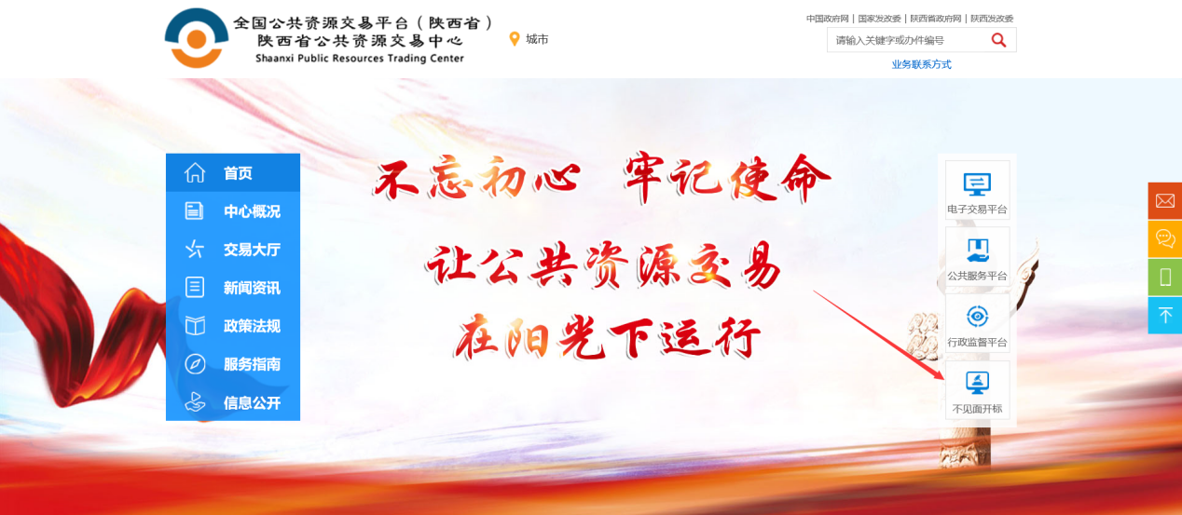

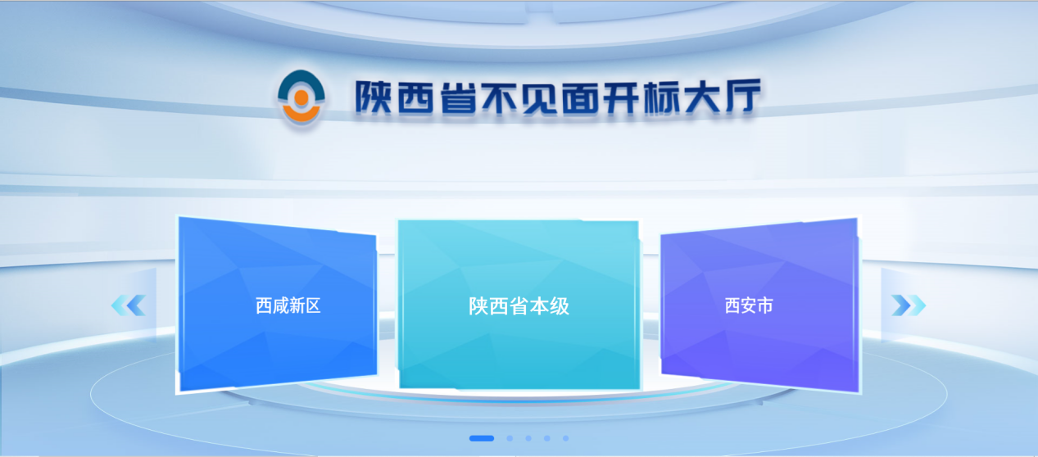

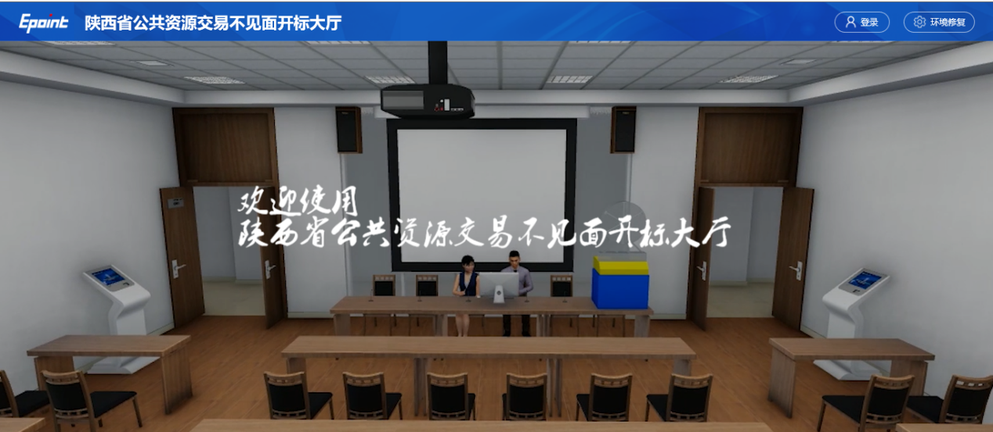

1. 点击【登录】---挑选投标人身份使用CA锁登录系统，提前登录系统调试环境，确保系统登录正常。

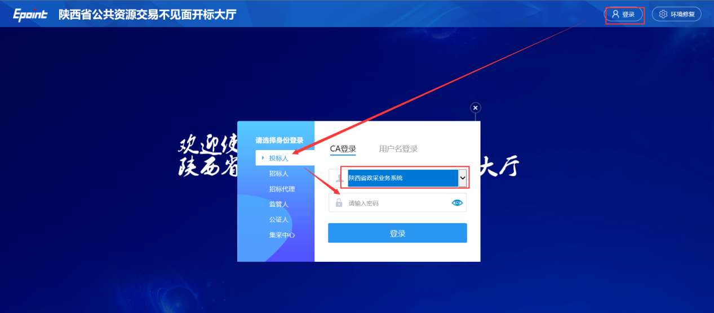

备注：推荐使用IE11浏览器

# 开标流程

## 1、选择参加的开标项目

在我的项目里面找到等待开标的项目，点击进入不见面开标会议室。

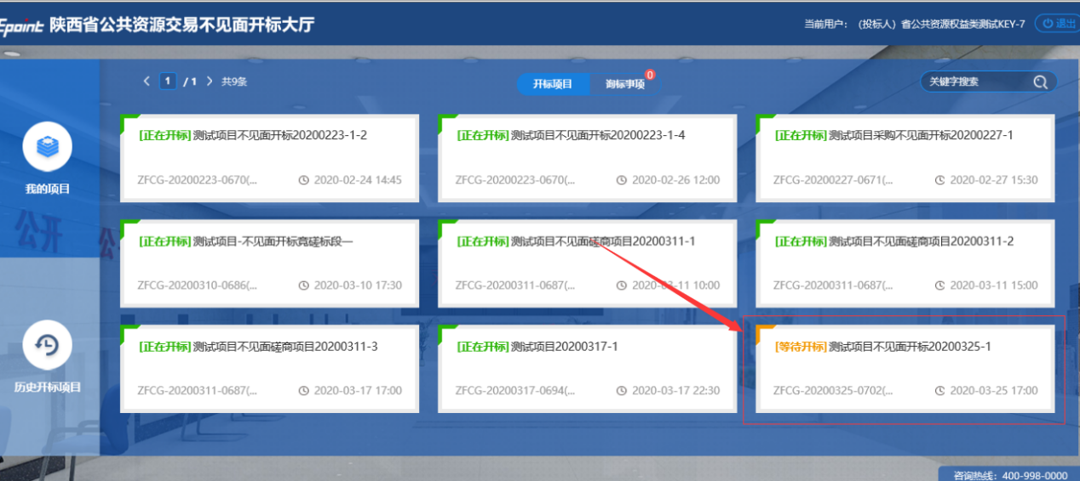

## 2、阅读开标流程

投标人阅读开标流程。

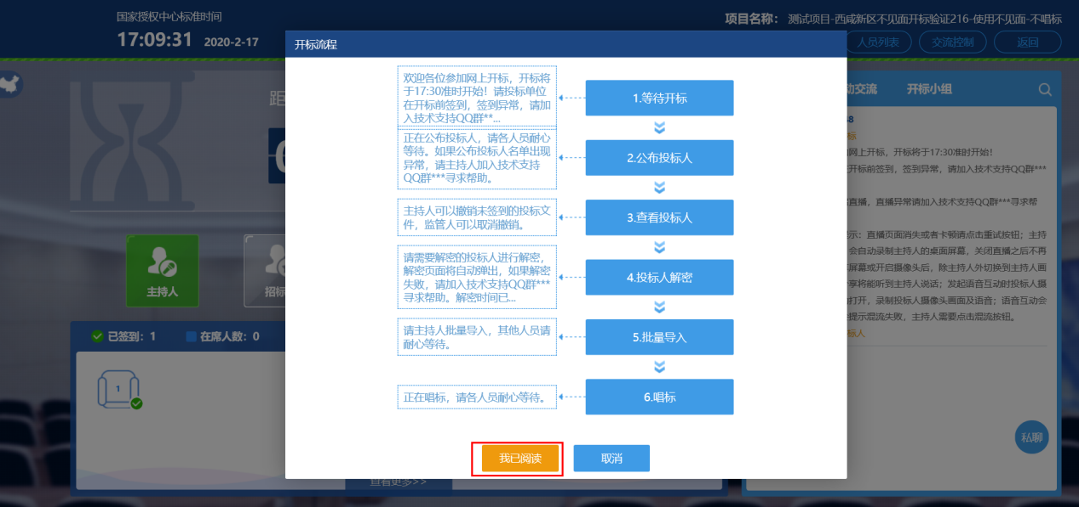

## 3、查看投标人

开标时间到了后，系统会在右侧公告栏给出提醒，等待公布投标人

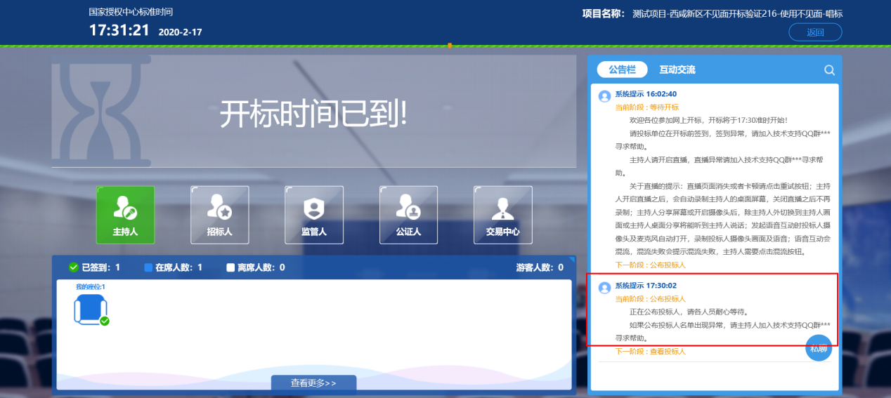

投标人公布完成后，投标人名单有图标展示模式和列表展示模式，可根据自己意愿进行切换。

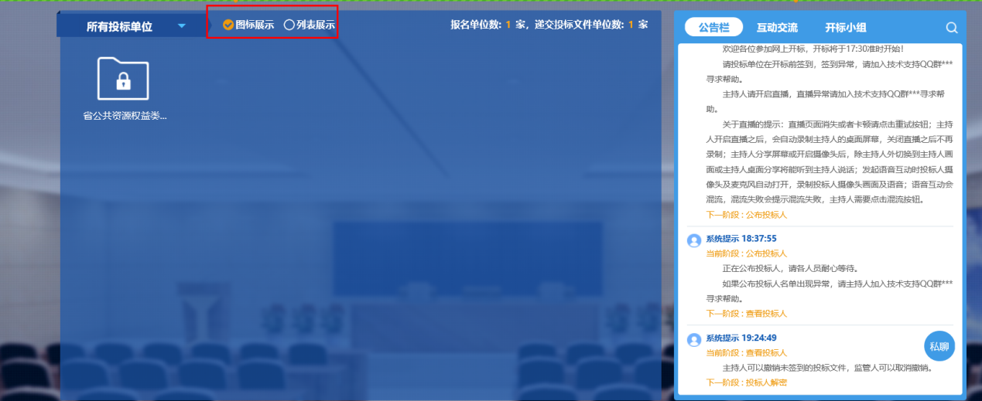

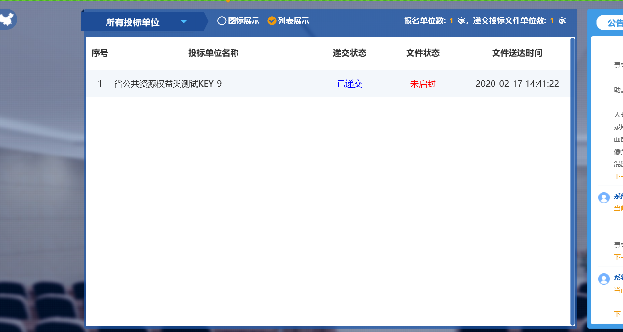

## 4、投标人远程解密

采购代理机构主持人宣布进入解密阶段后，投标人需在规定时间内进行远程解密操作。系统会自动弹出以下界面。

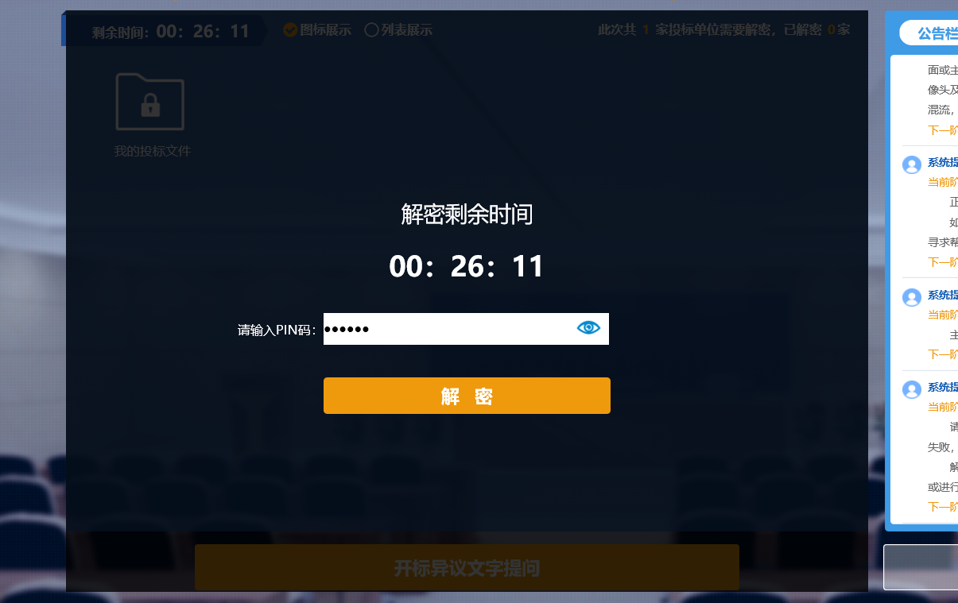

解密成功后图标展示页面会显示一个绿色的解锁图标，列表页面会直接显示蓝色的解密成功。

注意：解密时间已到不可解密；如果在解密时间内解密失败，可再次解密。

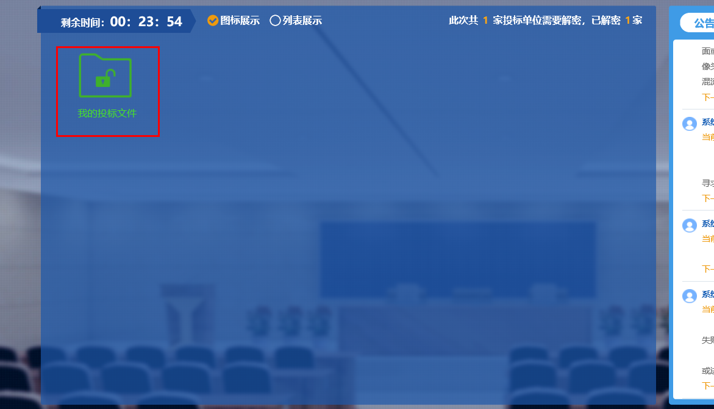

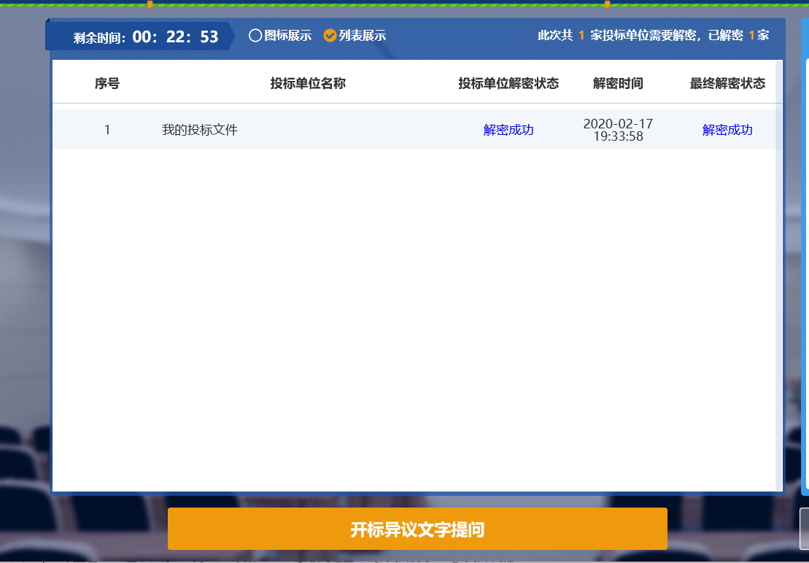

5、投标文件批量导入

由采购代理机构将解密成功的投标文件进行批量导入。导入前任何人无法打开已解密的投标文件。

6、唱标及公布开标结果

解密成功后投标人可在线等待唱标，等待公布开标结果。

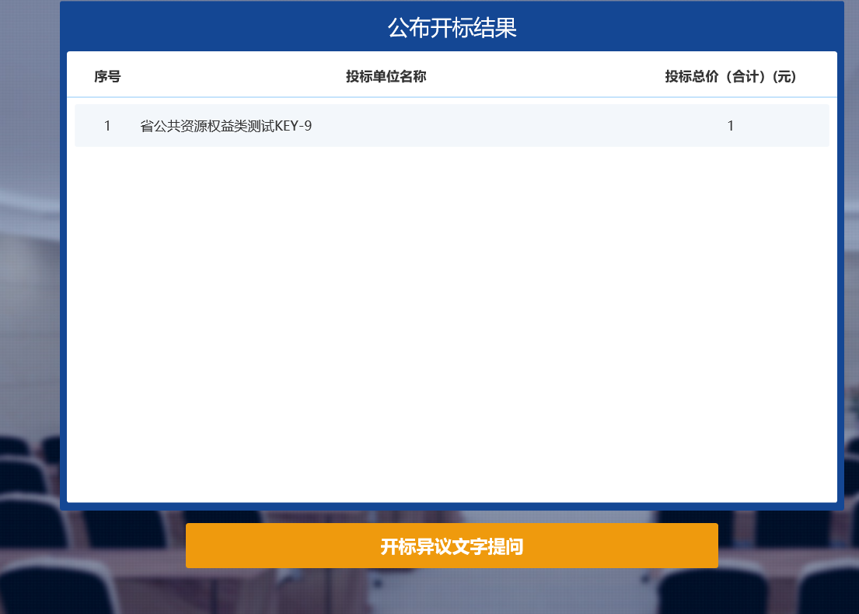

## 7、开标结束

开标结束后投标人可对开标过程进行评价。

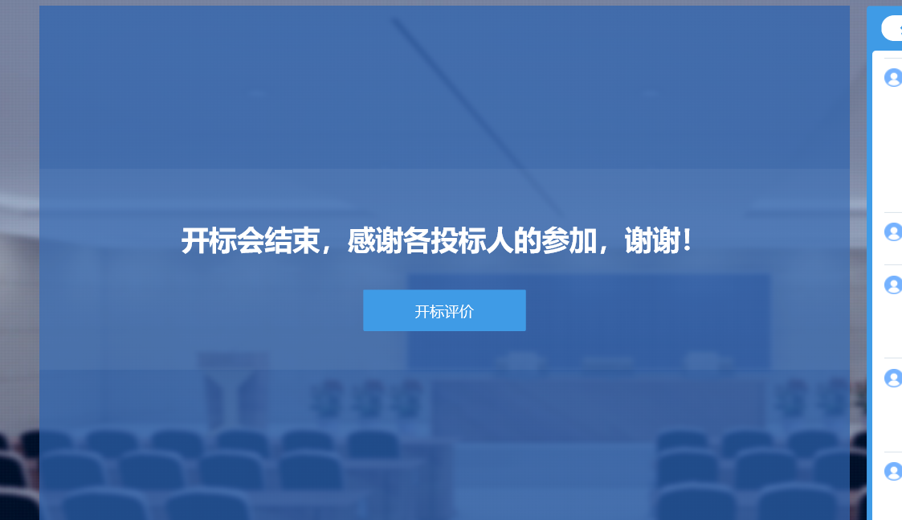

# 其他功能介绍

## 1、主持人桌面分享以及开标环境查看

投标人在采购代理机构主持人开启直播间后，可以通过控制下图查看按钮，进行“主持人桌面分享查看”以及“开标环境查看”操作。

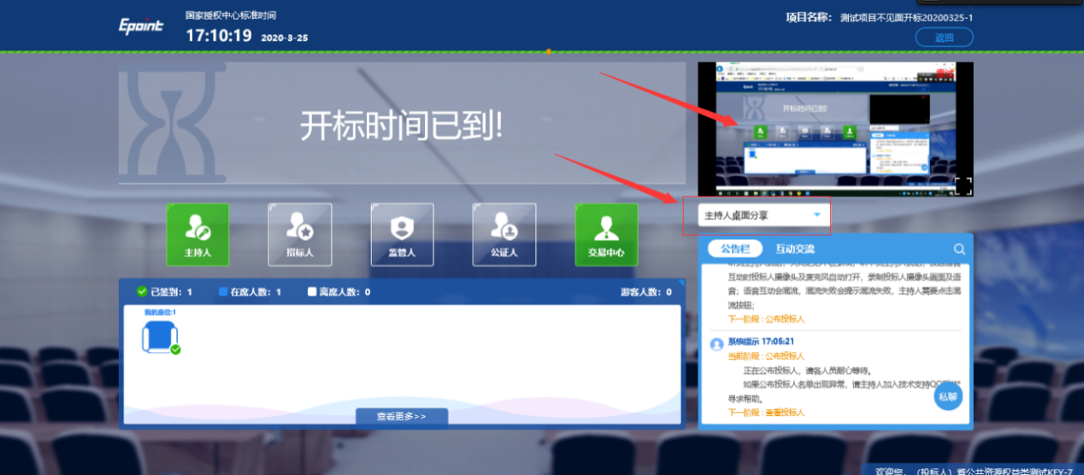

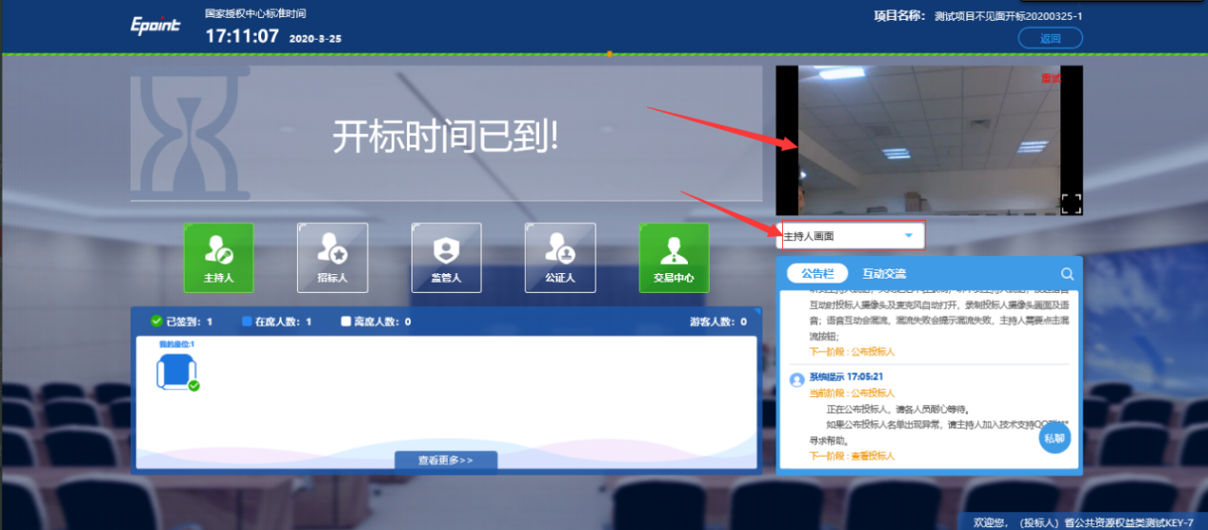

## 2、互动交流

投标人可在互动交流页面查看采购代理机构发出的文字、语音信息，当采购代理机构发起群聊的时候，投标人可以文字、语音方式在其中进行响应或回复。

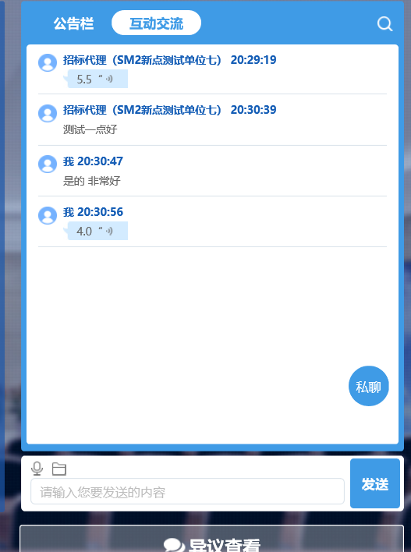

当采购代理机构开启私聊，并有人向投标人发送了私聊信息后，投标人端会在左下角看到有私聊提醒，点击即可与其进行私聊。

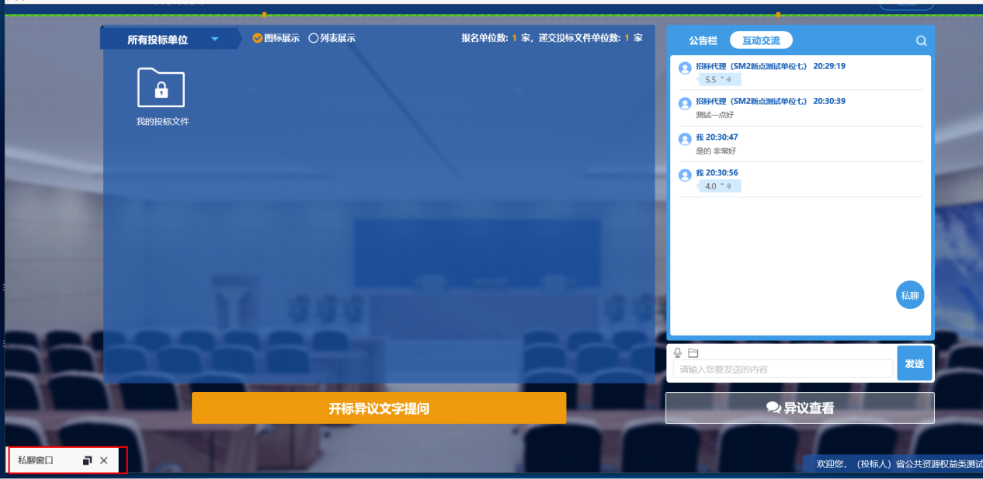

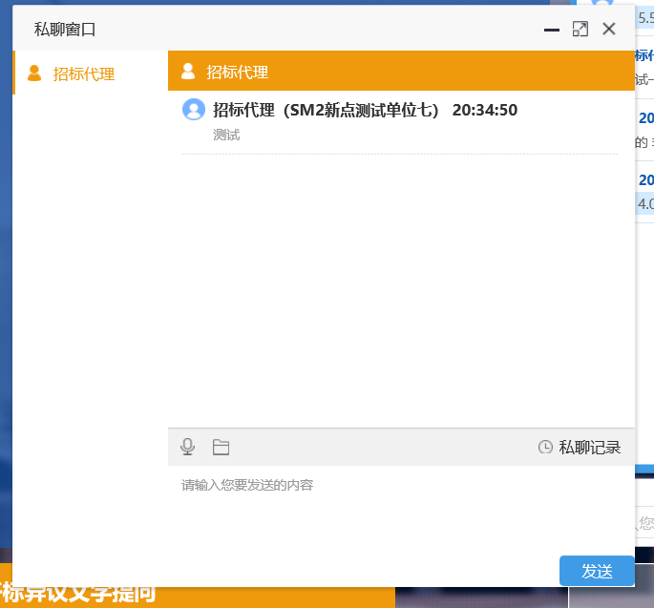

## 3、开标异议提出及答复

投标人可通过“开标异议文字提问”向采购代理机构提出异议

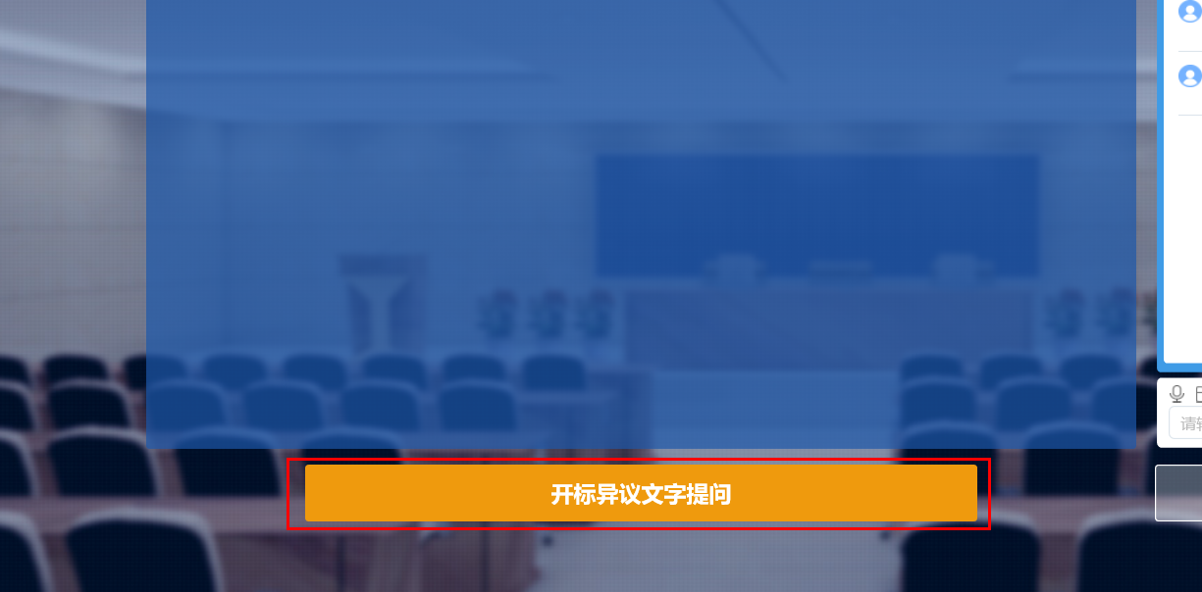

填写异议内容、依据和理由，也可上传相关证明附件。

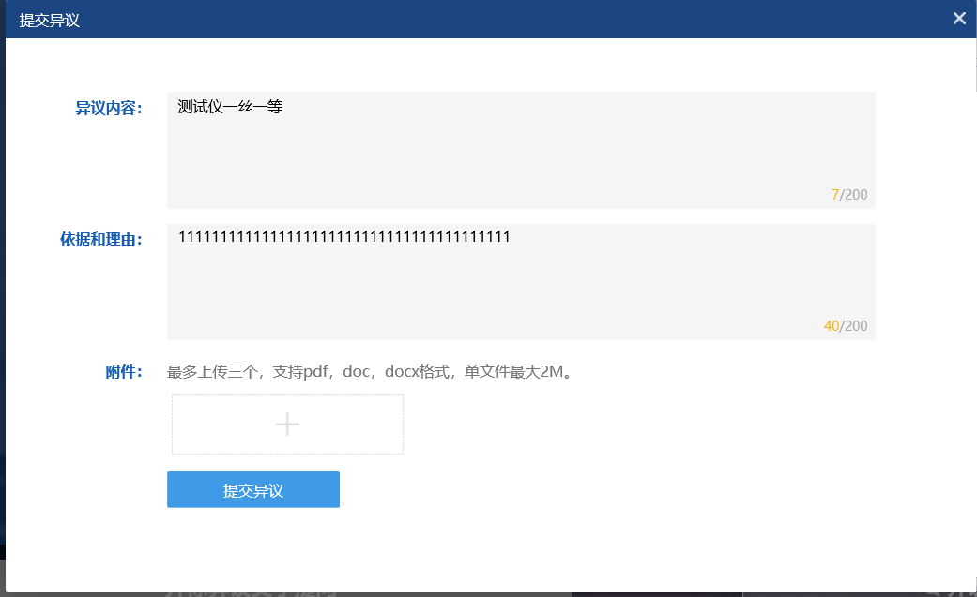

## 4、异议查看

投标人可通过异议查看功能查看自己或其他投标人提出的异议及异议的回复内容。

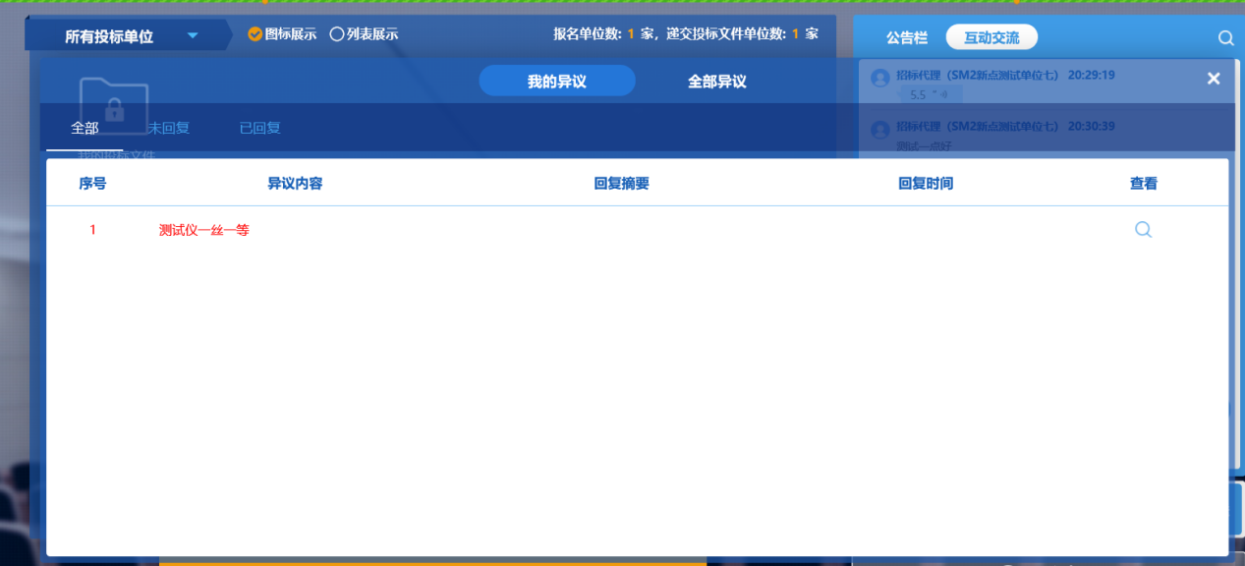

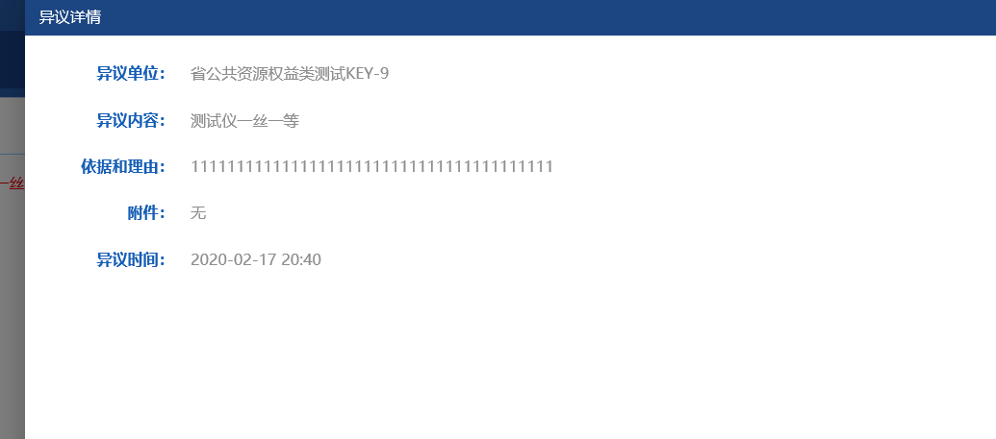

# 注意事项

1. 为顺利实现不见面开标系统的远程交互，建议投标人配置的软硬件设施有：高配置电脑、高速稳定的网络、电源（不间断）、CA锁、音视频设备（话筒、耳麦、高清摄像头、音响），浏览器要求使用IE11浏览器，且电脑已经正确安装了陕西省公共资源CA驱动。
2. 建议投标人在开标前半小时登录不见面开标大厅，并及时签到（开标前60分钟即可签到），遇到问题及时联系客服4009280095。
3. 投标人需注意CA锁一定要提前准备好，并确保CA锁为制作投标文件的CA锁。及时关注右侧公告及互动栏目信息。